

Data Science

Çalışma Dökümanı

Recep Aydoğdu

İçindekiler

Data Science Kullanılan Alanlar 7

Data Science Proje Döngüsü 7

Veri Bilimine Giriş Alıştırmalar – 1 8

Veri Bilimine Giriş Alıştırmalar – 2 11

Python Programlama 15

Temel Hareketler 15

Integer, Float ve String 15

Integer 15

Float 15

String 15

Type 15

String Metodları 16

len() 16

upper() & lower() 16

isupper() & islower() 16

replace() 16

strip() 16

dir() 17

capitalize() 17

title() 17

Substring 17

Type Dönüşümleri 17

print() fonksiyonu 17

Python Programlama Alıştırmalar – 1 18

Python Programlama Alıştırmalar – 2 21

Python Programlama Alıştırmalar – 3 26

Veri Yapıları (Data Types) 30

Listeler 30

Liste Elemanlarına Ulaşma 30

Liste İçi Type Sorgulama 30

Liste elemanlarını değiştirme 31

Listeye eleman ekleme 31

Listeden eleman silme 31

append ve remove metodlari 31

insert metodu 31

pop metodu 31

count metodu 32

copy metodu 32

extend metodu 32

index metodu 32

reverse metodu 32

sort metodu 32

clear metodu 33

Tuple (Demet) 33

Tuple Oluşturma 33

Eleman İşlemleri 33

Dictionary (Sözlük) 33

Dictionary Nedir? 33

Dictionary Oluşturma 33

Eleman Seçme İşlemleri 34

Eleman Ekleme & Değiştirme 34

Sets (Kümeler) 35

Set Oluşturma 35

Set’lere eleman ekleme ve çıkarma işlemleri 36

Set’lerde Fark İşlemleri 38

Set’lerde Kesişim ve Birleşim İşlemleri 38

Set’lerde Sorgu İşlemleri 39

Veri Yapıları Özet 39

Python Programlama Alıştırmalar – 4 40

Python Programlama Alıştırmalar – 5 43

Python Programlama Alıştırmalar – 6 48

Fonksiyonlar 53

Fonksiyon Nedir? 53

Matematiksel İşlemler 53

Üs Alma 53

Fonksiyon Nasıl Yazılır ? 53

Bilgi Notuyla Çıktı Üretmek 54

İki Argümanlı Fonksiyon Tanımlamak 54

Ön Tanımlı Argümanlar 55

Argümanların Sıralaması 55

Ne Zaman Fonksiyon Yazılır? 55

Fonksiyon Çıktılarını Girdi Olarak Kullanmak 55

Local ve Global Değişkenler 56

Local Etki Alanından Global Etki Alanını Değiştirme 57

Karar-Kontrol Yapıları (Koşullar) 58

Koşul Nedir? 58

True – False Sorgulamaları (Boolean) 58

if – else – elif 58

**Uygulama:** if ve input ile kullanıcı etkileşimli program 60

Döngüler 60

For Döngüsü 60

Döngü ve Fonksiyonların Birlikte Kullanımı 61

**Uygulama:** if, for ve fonksiyonların birlikte kullanımı 61

break & continue 61

while 62

Python Programlama Alıştırmalar - 7 63

Python Programlama Alıştırmalar - 8 67

Python Programlama Alıştırmalar – 9 72

Object Oriented Programming 78

Class’lara Giriş ve Class Tanımlamak 78

Class Nedir? 78

Class Özellikleri 78

Class Özelliklerine Erişmek 78

Class Özelliklerini Değiştirmek 78

Class Örneklendirmesi (instantiniation) 78

Örnek Özellikleri 79

Örnek Metodları 80

Miras Yapıları (inheritance) 80

Functional Programming 81

Fonksiyonel Programlamaya Giriş 81

Yan Etkisiz Fonksiyonlar (Pure Functions) 81

Örnek-1: Bağımsızlık 81

Örnek-2: Ölümcül Yan Etkiler 82

İsimsiz Fonksiyonlar (Lambda) (Anonymous Functions) 83

Vektörel Operasyonlar (Vectorel Operations) 83

OOP ile iki listeyi çarpmak 83

Functionel Programming ile 83

Map & Filter & Reduce 84

Map 84

Filter 84

Reduce 84

Modül Oluşturma 84

Hatalar/İstisnalar (exception) 85

Python Programlama Alıştırmalar – 10 86

Python Programlama Alıştırmalar – 11 90

Python Programlama Alıştırmalar – 12 95

Python ile Veri Manipülasyonu: NumPy & Pandas 100

NumPy (Numerical Python) 100

NumPy Giriş 100

Neden NumPy? 101

NumPy Array’i Oluşturmak 101

zeros, ones, full, random, arange, linspace, random.normal, random.randint 102

NumPy Array Özellikleri 103

Matris Oluşturma 103

Reshaping (Array’i Yeniden Şekillendirme) 104

Concantenation (Array Birleştirme) 105

Splitting (Array Ayırma) 106

İki Boyutlu Array Ayırma 106

Sorting (Sıralama) 107

Matris sıralama 107

Index ile Elemana Erişmek 108

Matrislerde elemana erişme işlemleri 108

Slicing (Array Alt Küme İşlemleri) 109

Matrislerde Slicing İşlemleri 109

Alt Küme Üzerinde İşlem Yapmak 110

Fancy Index ile Elemanlara Erişmek 111

Matrislerde Fancy Index Kullanımı 111

Basit Index ile Fancy kullanımı 112

Slice ile Fancy kullanımı 112

**Data Science**

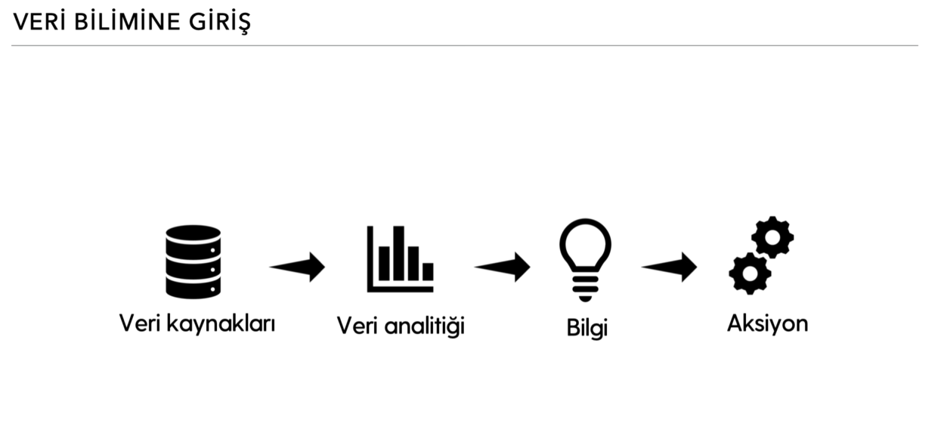

Veri Bilimci, veriden faydalı bilgi çıkarma sürecini yöneten kişidir.

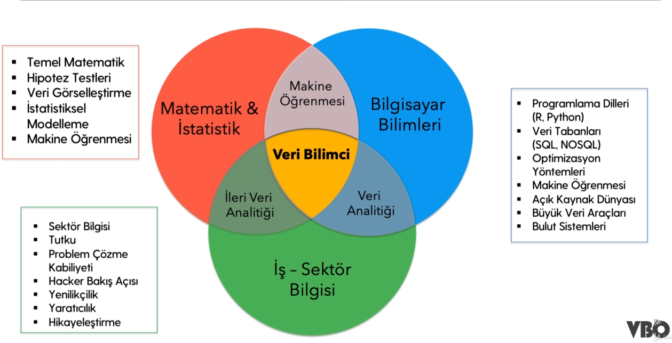

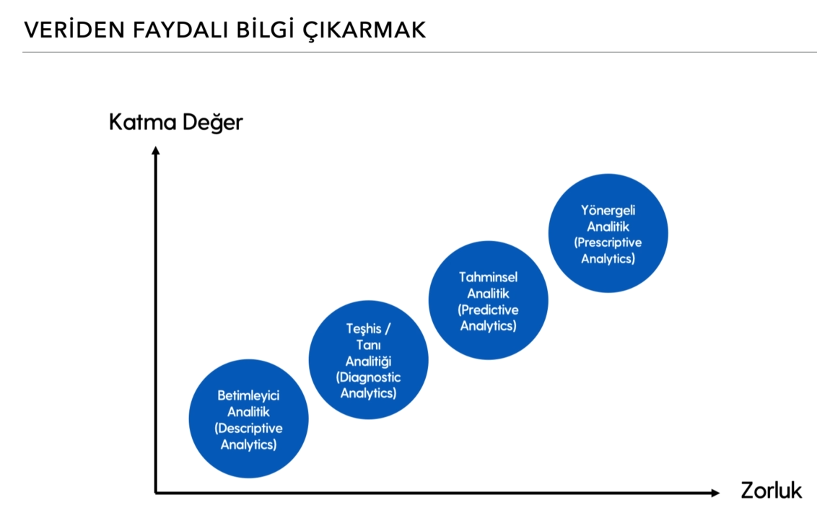

# Data Science Kullanılan Alanlar

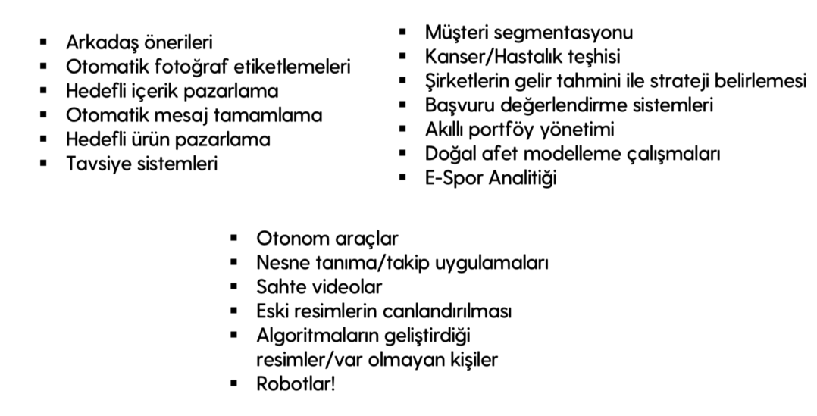

# Data Science Proje Döngüsü

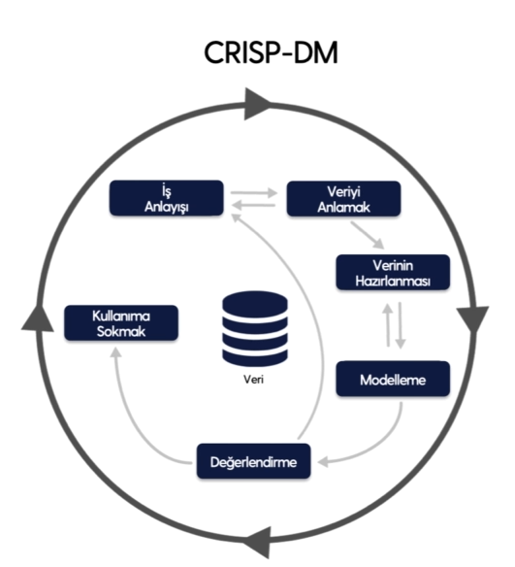

### Veri Bilimine Giriş Alıştırmalar – 1

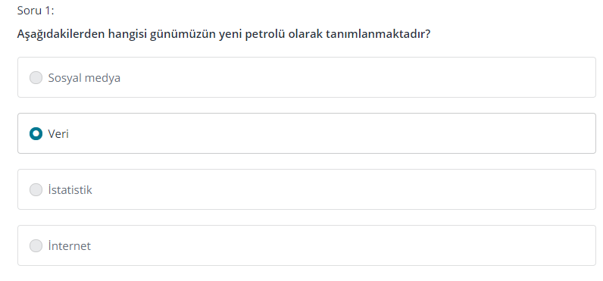 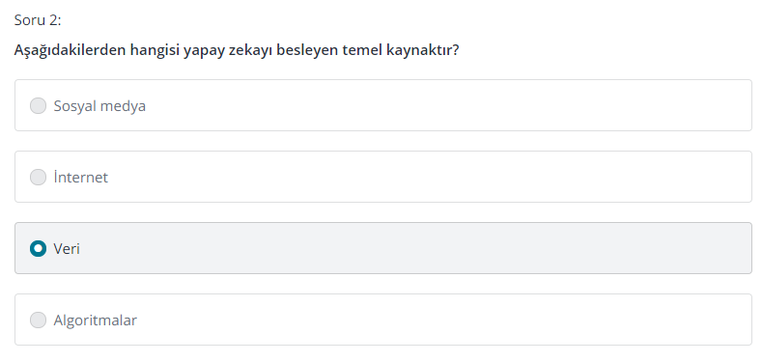

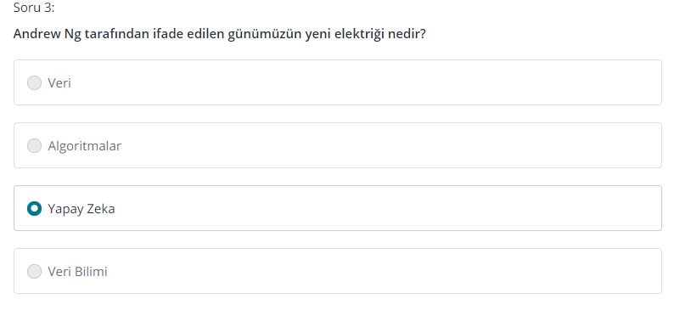

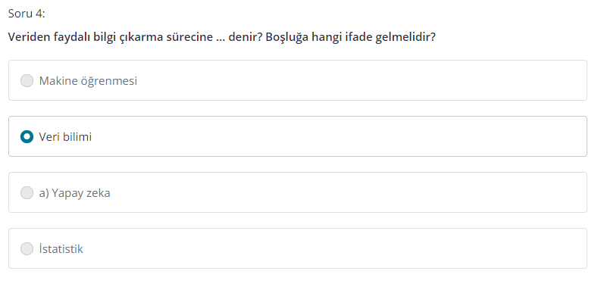

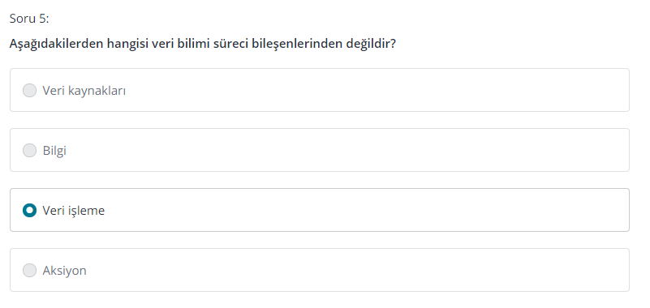

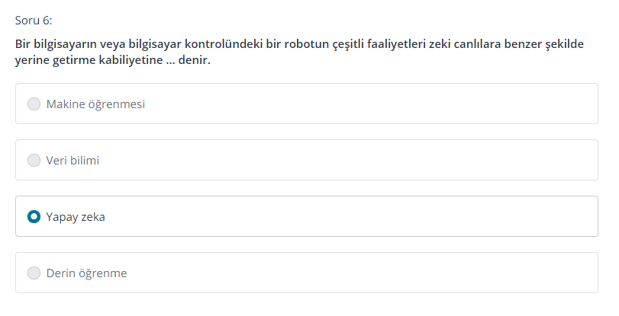

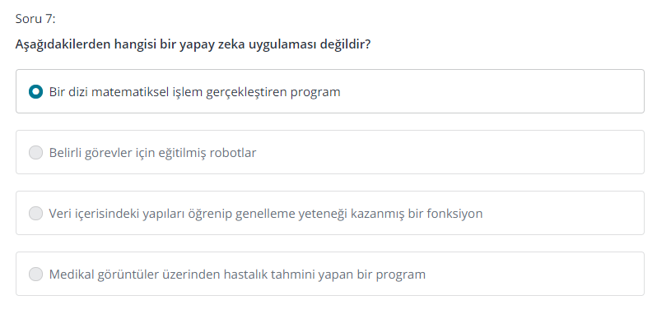

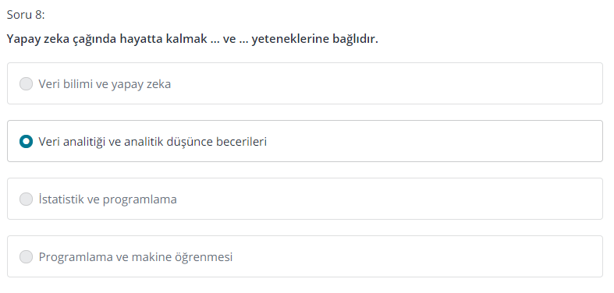

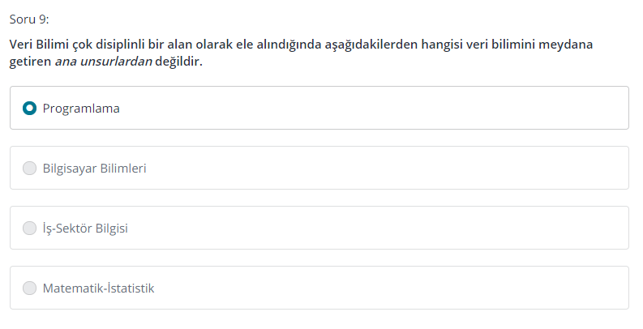 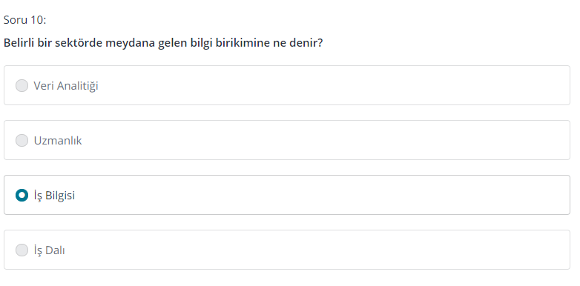

### Veri Bilimine Giriş Alıştırmalar – 2

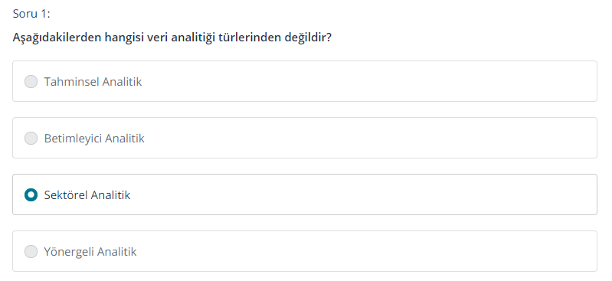

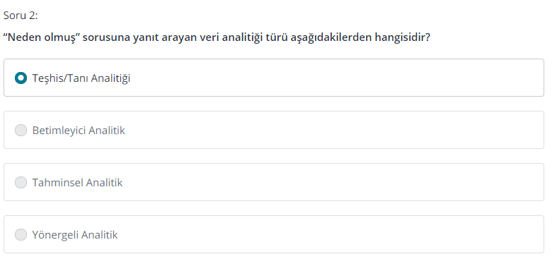

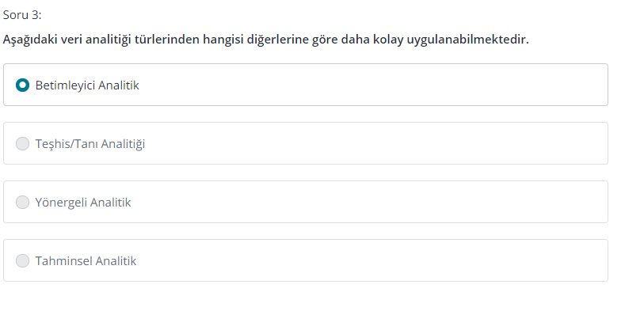

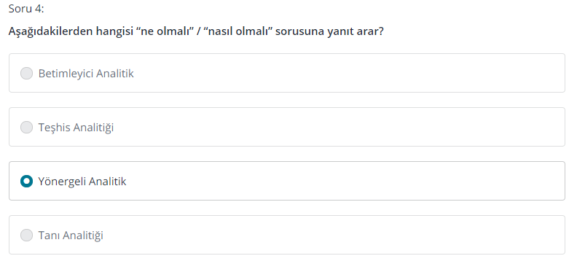

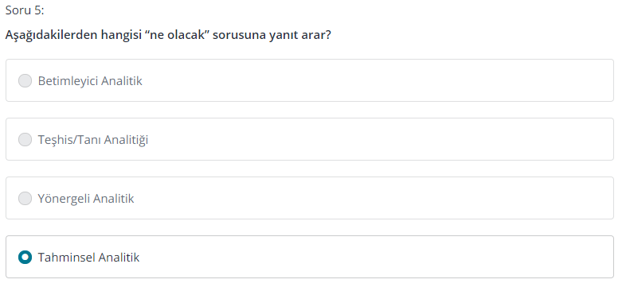

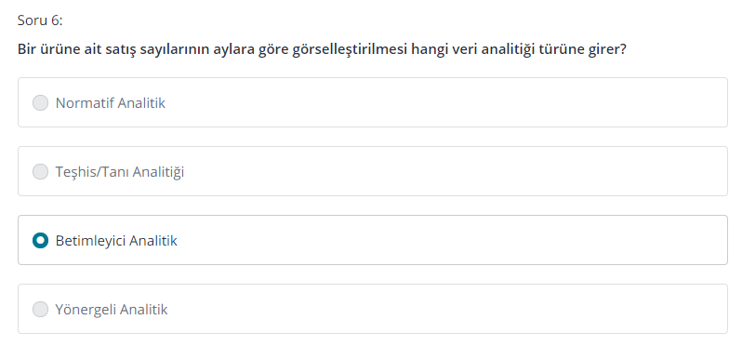

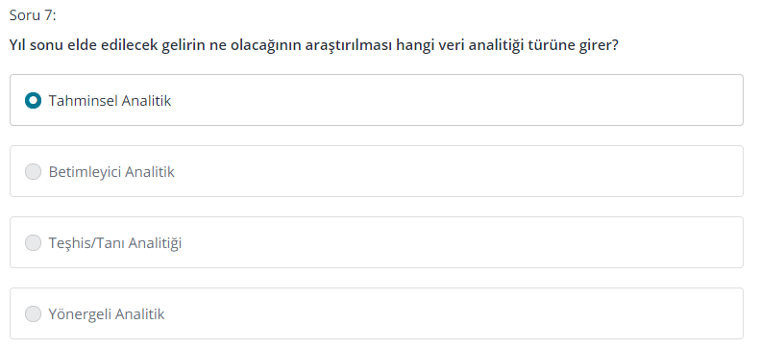

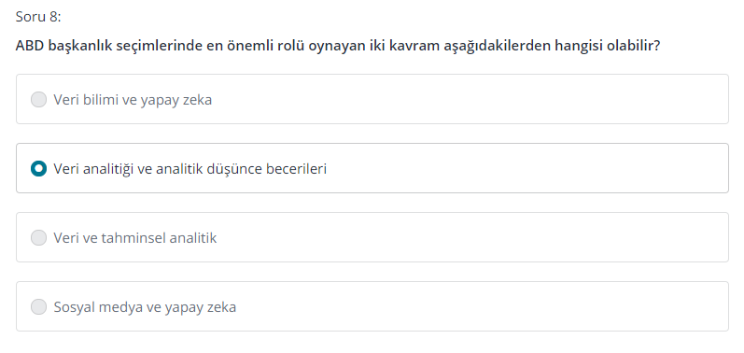

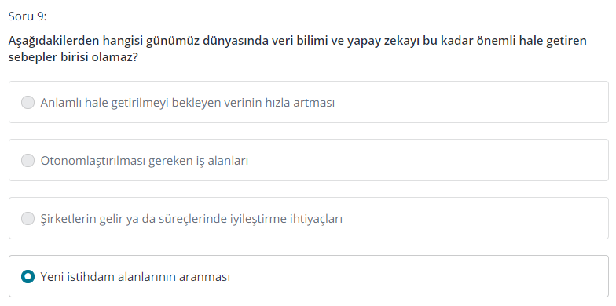

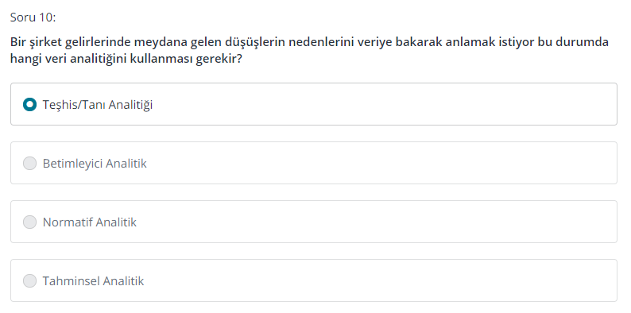

# Python Programlama

* Python, Google tarafından destekleniyor.
* Python’ın yorumlayıcı özelliği vardır. Etkileşim özelliğine sahiptir. (Soru-cevap mantığıyla çalışır.)
* High Level bir programlama dili.
* OPP (nesneye dayalı) ve FP(Fonksiyonel programlama).

## Temel Hareketler

* Seçili alanı F9 tuşu ile çalıştırabiliriz.
* Python programlama dilinde oluşturulan her şey bir nesnedir.
* Yorum satırı oluşturmak için satır başına # koyarız.

### Integer, Float ve String

Integer **=** 9 gibi ondalıksız sayılar.

Float **=** 9.2 gibi ondalıklı sayılar.

String **=** Karakter dizileri. “Çift tırnak” veya ‘Tek tırnak’ içinde yazılır.

Type **=** type() içersine yazılan nesnenin tipini verir.

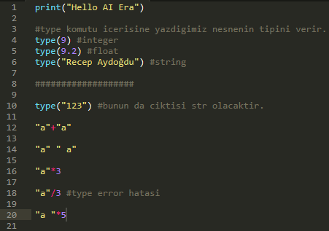

* “a”+”a” 🡪 aa
* “a””a” 🡪 aa
* “a”*3 🡪 aaa
* “a”-“b” 🡪 TypeError alırız. Bu operatör sadece numeric ifadelerde kullanılır.
* “a”/3 à TypeError

### String Metodları

len()**=** içerisine yazılan değişkenin uzunluğunu verir.

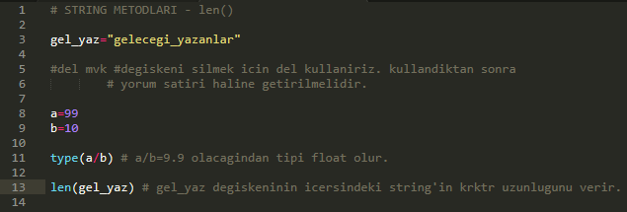

upper() & lower() **=**

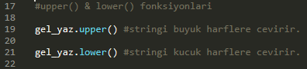

isupper() & islower() **=**

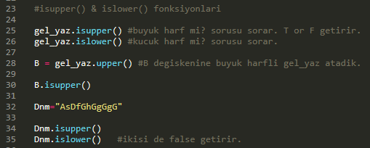

replace() **=**



replace(“eski_karakter”,”yeni_karakter”)

gelecegi_yazanlar 🡪gelecegi_yızınlır

strip() **=** Karakter kırpma işlemleri

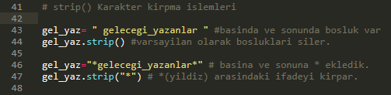

dir() **=**

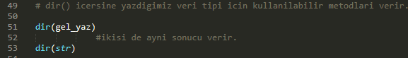

capitalize() **=** İlk harfi büyütür.

gel_yaz.capitalized()

title() **=** Her kelimenin ilk harfini büyütür.

gel_yaz.title()

Substring **=** Alt küme işlemleri

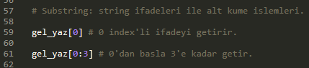

#### Type Dönüşümleri

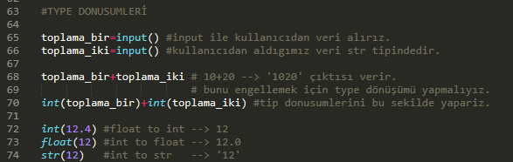

#### print() fonksiyonu

print(“gelecegi”,”yazanlar”) 🡪 gelecegi yazanlar

print(“gelecegi”,”yazanlar”,sep = (“_”)) 🡪 gelecegi_yazanlar

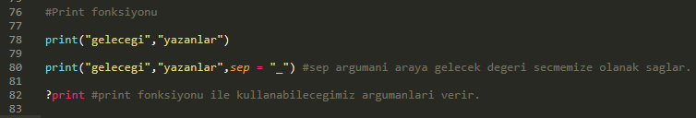

### Python Programlama Alıştırmalar – 1

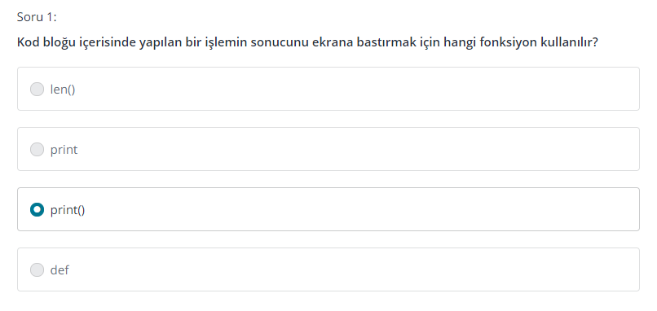

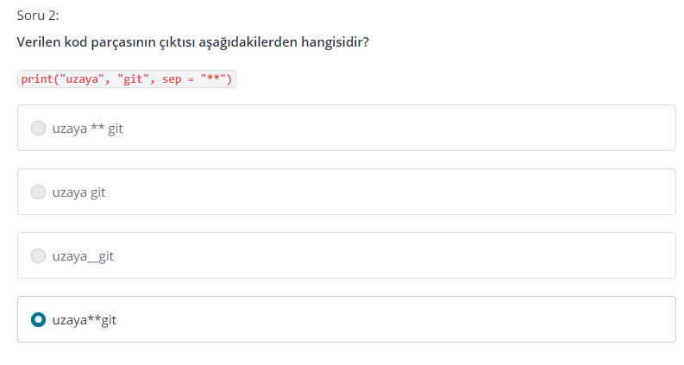

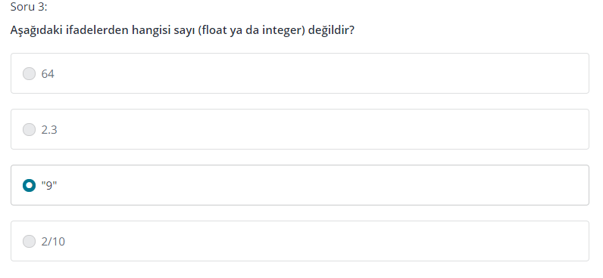

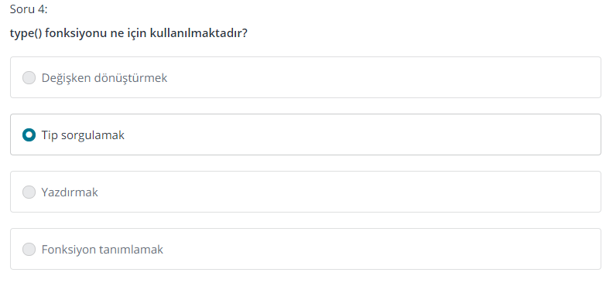

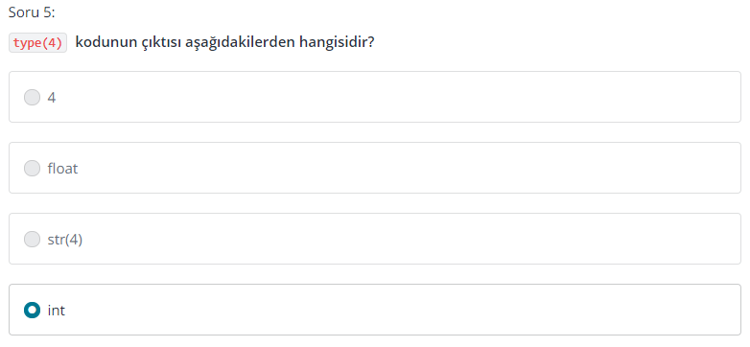

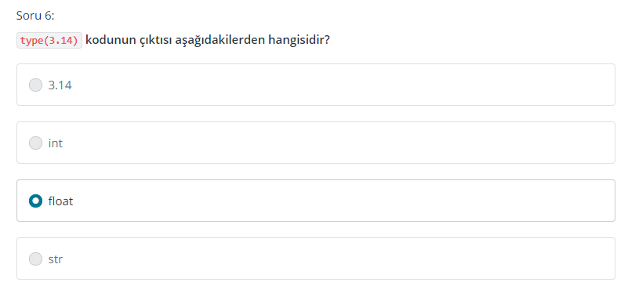

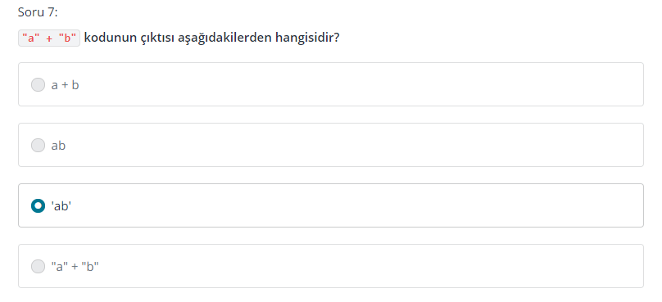

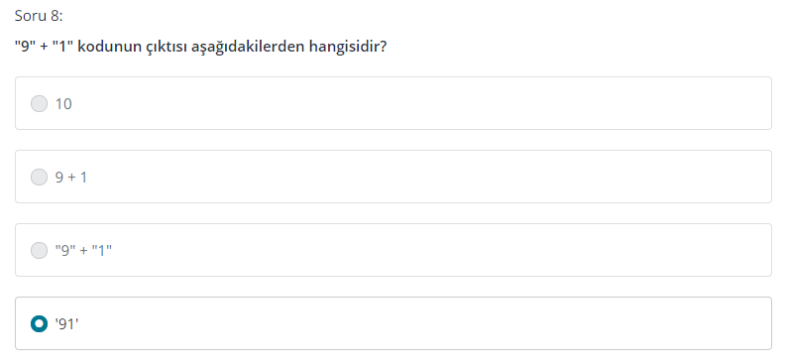

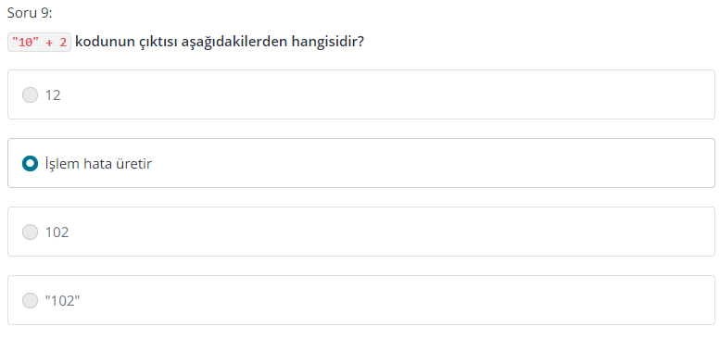

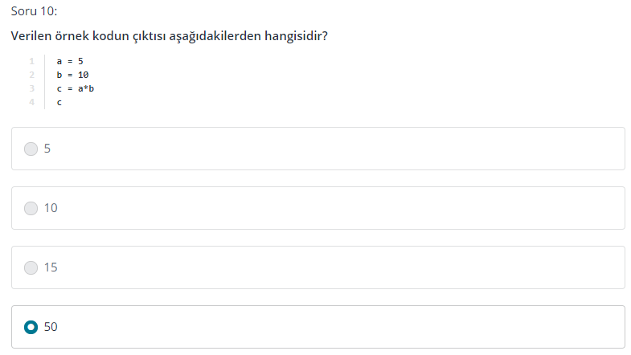

### Python Programlama Alıştırmalar – 2

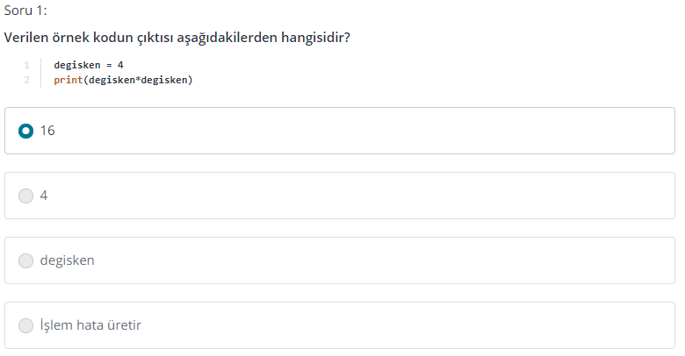

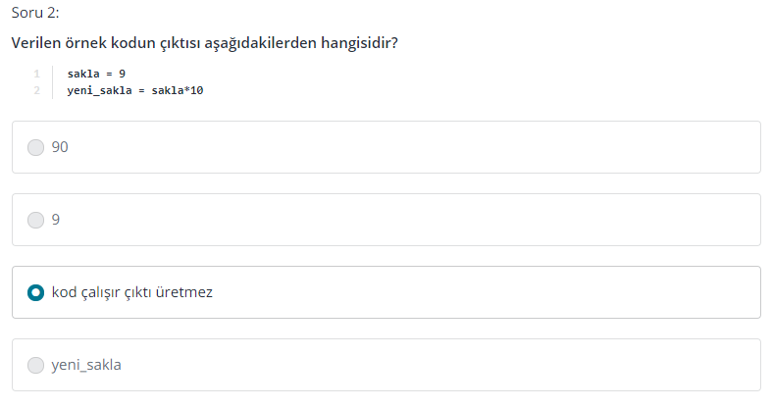

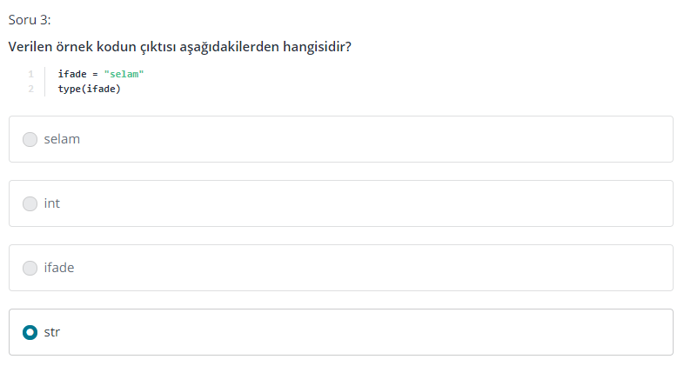

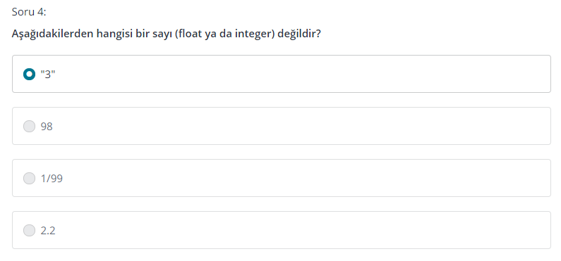

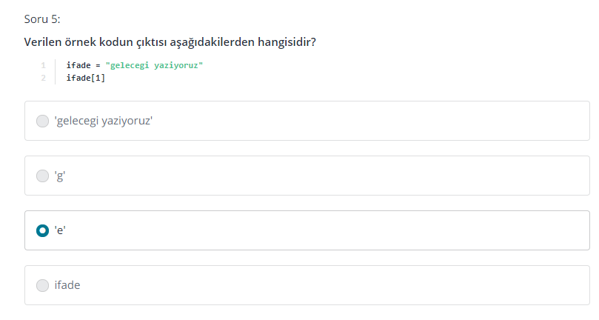

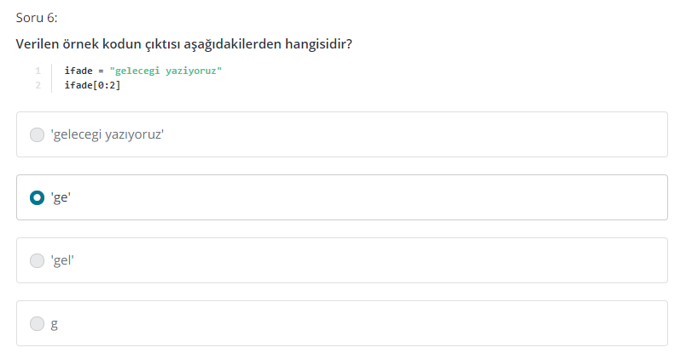

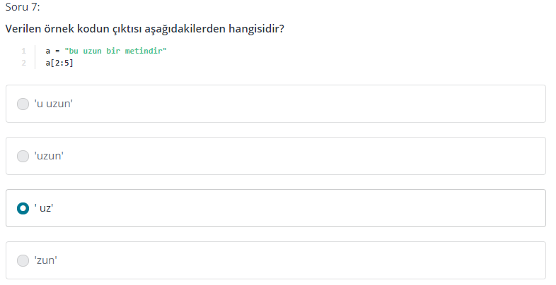

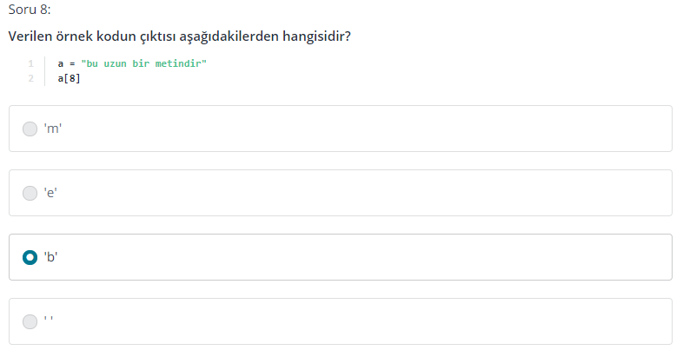

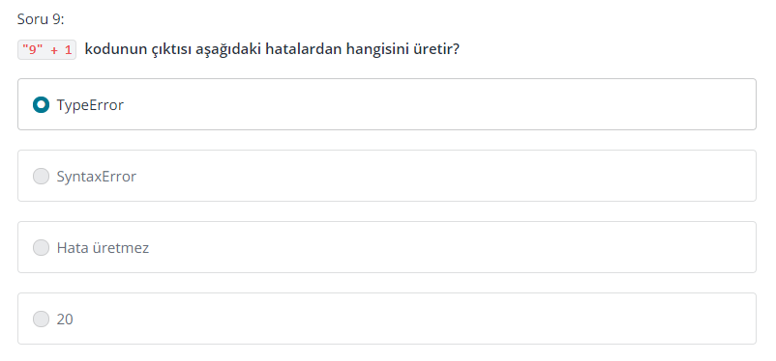

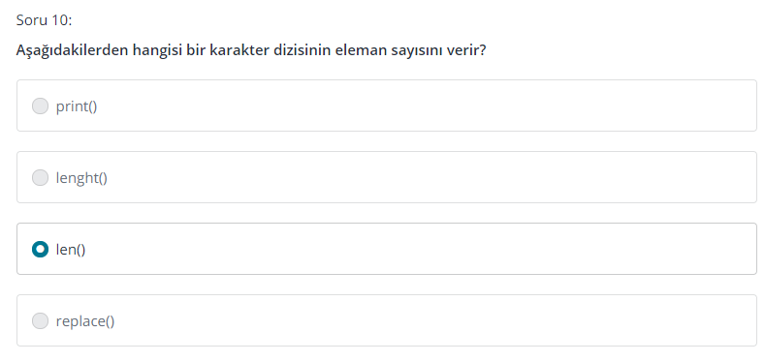

### Python Programlama Alıştırmalar – 3

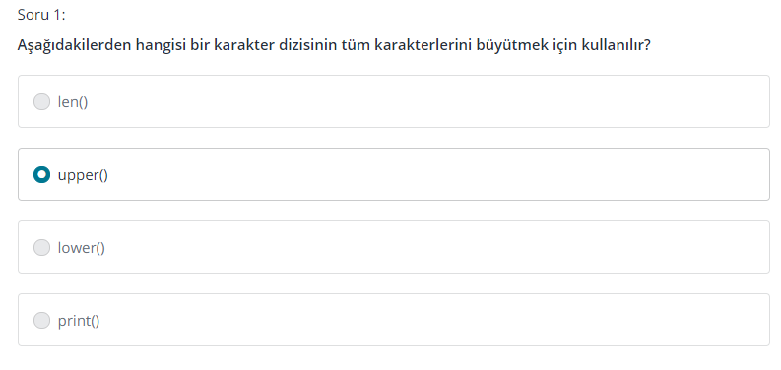

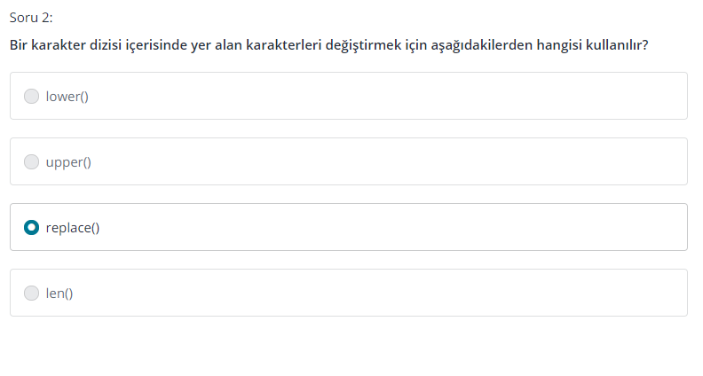

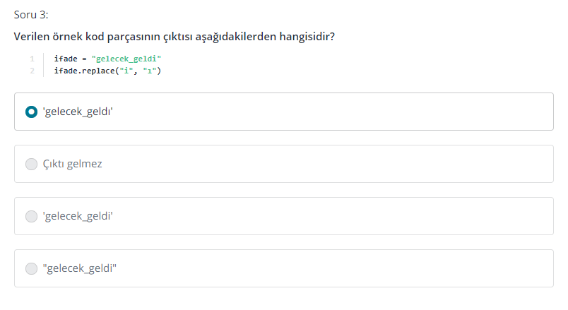

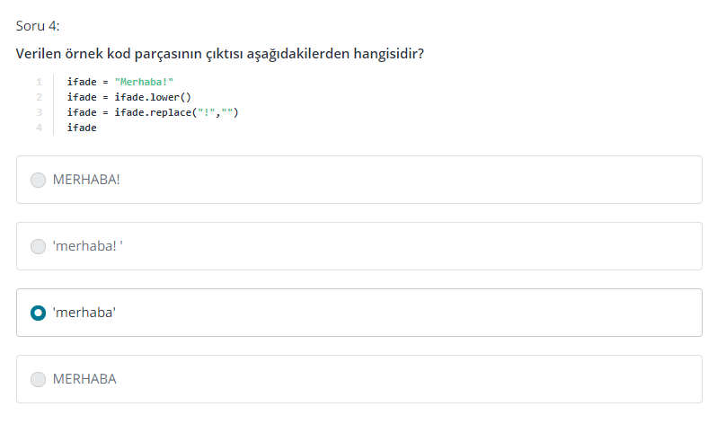

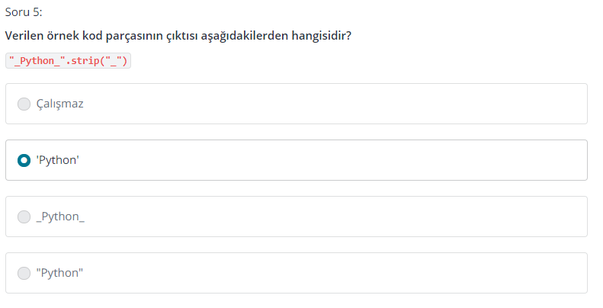

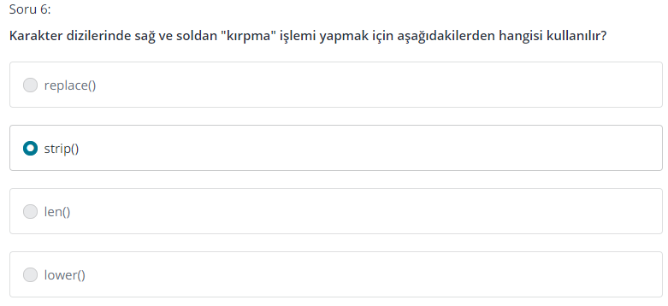

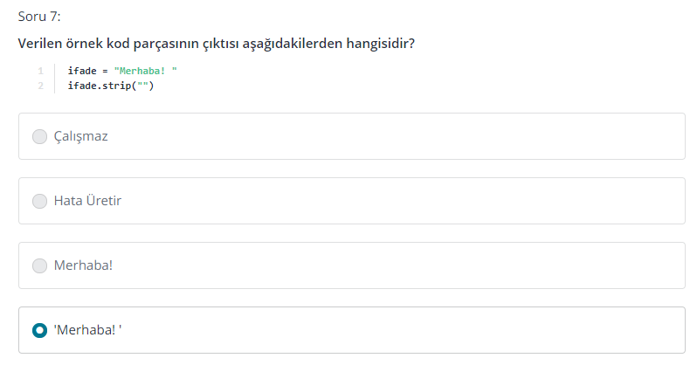

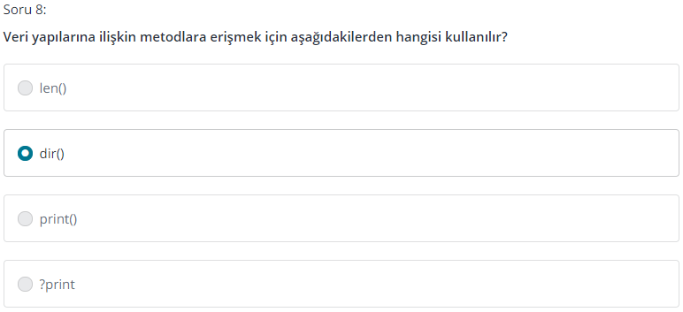

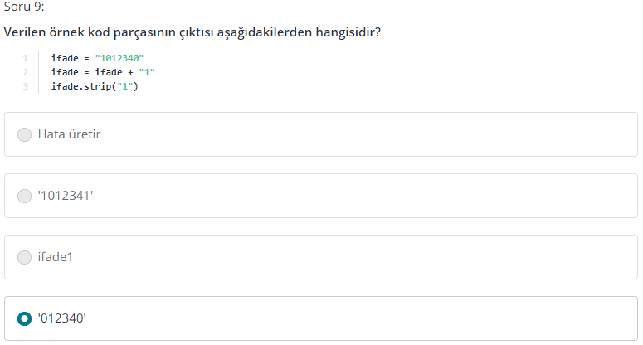 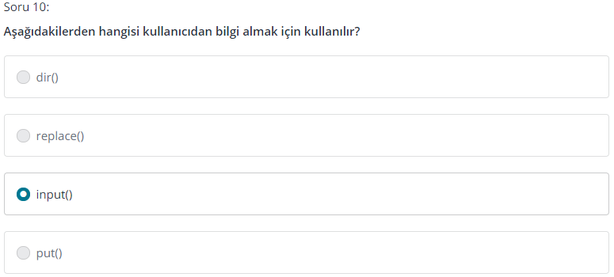

## Veri Yapıları (Data Types)

### Listeler

1. Değiştirilebilir
2. Kapsayıcıdır (Farklı tipte verileri tutabilir.)
3. Sıralıdır

Köşeli parantez [ ] ya da list() fonksiyonu ile liste oluşturabiliriz.

Liste bir üst type’dır içersinde farklı type’da veriler barındırabilir.

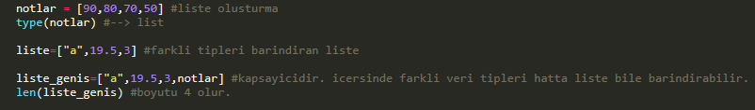

#### Liste Elemanlarına Ulaşma

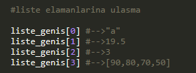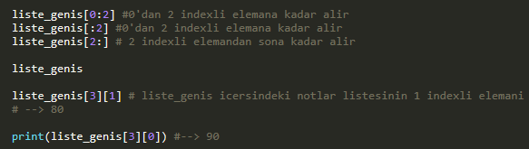

#### Liste İçi Type Sorgulama

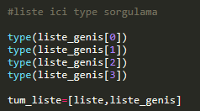

**del liste 🡪 liste’yi siler**

#### Liste elemanlarını değiştirme

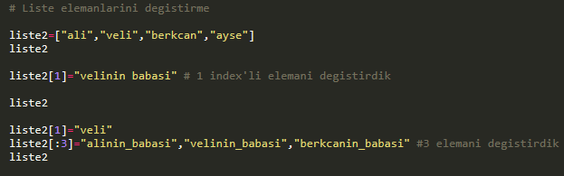

#### Listeye eleman ekleme

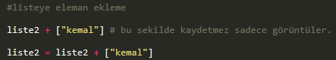

#### Listeden eleman silme

del liste2[5] 🡪 5 index’li elamanı siler.

#### append ve remove metodlari

liste2.append("berkcan") 🡪sona ekleme yapar

liste2.remove("alinin_babasi") 🡪silme yapar

liste2.remove("velinin_babasi")

#### insert metodu

index’e göre ekleme yapar.

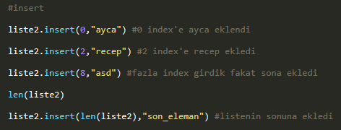

#### pop metodu

index’e göre silme yapar.

liste2.pop(0) #0 index degerli elemani siler

liste2.pop(1) #1 indexli elemani siler.

#### count metodu

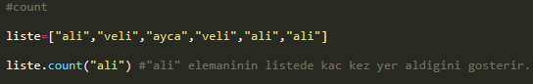

🡪 3

#### copy metodu

liste_yedek=liste.copy() 🡪 liste'yi liste_yedek'e kopyalar.

#### extend metodu

İki farklı listeyi birleştirir.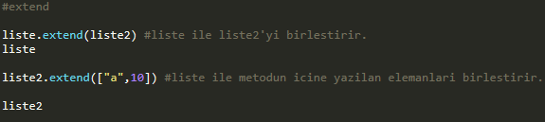

#### index metodu



#### reverse metodu

liste = [1,2,3]

liste.reverse() 🡪 liste elemanlarını ters sırayla kaydeder.

liste = [3,2,1]

#### sort metodu

Elemanları küçükten büyüğe sıralar.

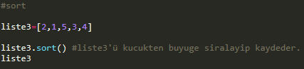

#### clear metodu

liste’nin içini boşaltır.

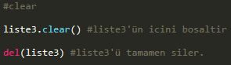

### Tuple (Demet)

1. Kapsayıcıdır
2. Sıralıdır
3. Değiştirilemez (Listeden farkı budur.)

#### Tuple Oluşturma



**NOT=** Tek elemanlı tuple oluştururken sonuna virgül koymalıyız. Aksi takdirde tuple oluşturmak istediğimiz anlaşılamaz.

Örneğin; t = (“eleman”,)

#### Eleman İşlemleri

Tuple’larda eleman işlemleri listeler ile birebir aynıdır. (index’e göre erişim vs.)

t=(1,2,3,4)

t[0] 🡪 1

t[-1] 🡪4 (sondan birinci eleman demektir.)

### Dictionary (Sözlük)

1. Kapsayıcıdır
2. Sırasızdır 🡪 Listelerden farkı budur.
3. Değiştirilebilirdir.

#### Dictionary Nedir?

Key’ler ve bu key’lerin karşılıklarının bir arada tutulduğu veri yapısıdır.

Listelerde olduğu gibi index’leme yapılmaz.

#### Dictionary Oluşturma

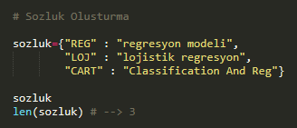

{“key” : “key’in karşılığı”}

**NOT=** Sözlüklerde key’ler sadece sabit veri yapılarından oluşabilir. list gibi yapılardan olamaz. String ve sayılar sabit ver yapılarıdır.

Sabit veri yapısı değiştirilemez demektir. Tuple’da buna dahildir.

t = (“tuple”,) 🡪 sozluk = { t : “tuple’dan key olur” }

#### Eleman Seçme İşlemleri

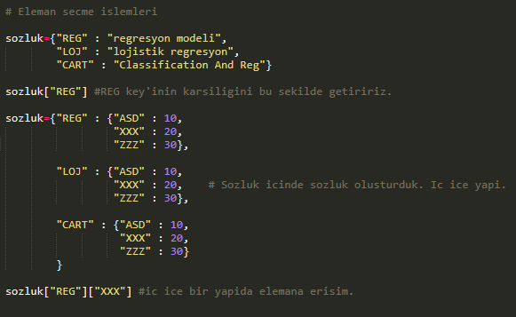



#### Eleman Ekleme & Değiştirme

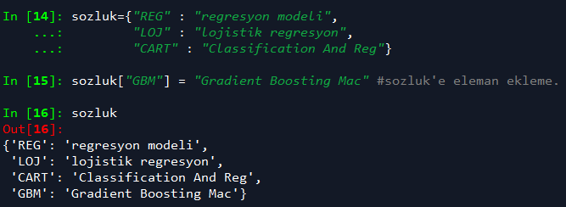

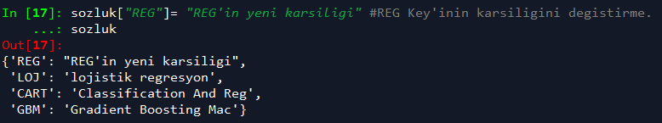

REG key’i olmasaydı yeni key oluşturulacaktı.

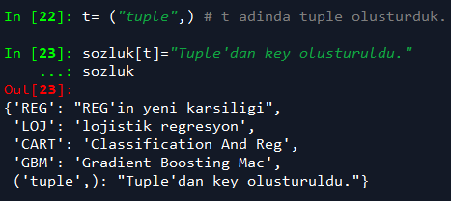

### Sets (Kümeler)

1. Sırasızdır (Index değerleri yok.)
2. Değerleri eşsizdir. (Tekrar eden değeri olmaz.)
3. Değiştirilebilir.
4. Kapsayıcıdır. Farklı türden veri yapıları barındırabilir.

Set’ler performans odaklı veri tipleridir. Programlama anlamında biraz daha hız istediğimizde kullanılır. Matematiksel anlamda bu veri yapıları kümelere benzer.

#### Set Oluşturma

s = set() 🡪 s isminde bir set oluşturuldu.

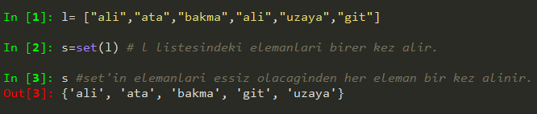

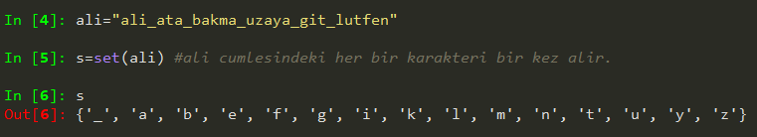

#### Set’lere eleman ekleme ve çıkarma işlemleri

add() fonksiyonu ile ekleme yaparız.

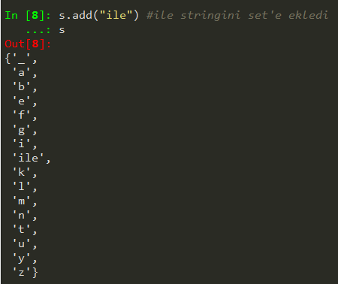

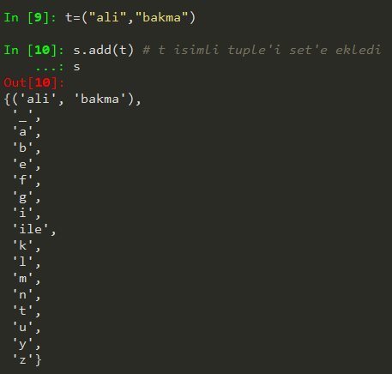

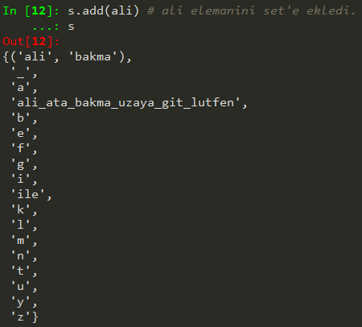

remove() fonksiyonu ile set’lerden eleman silebiliriz.

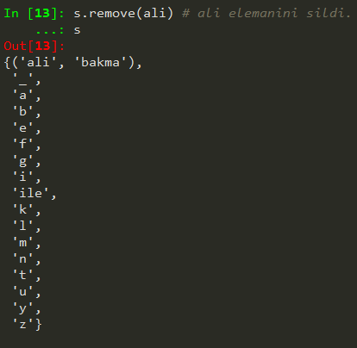

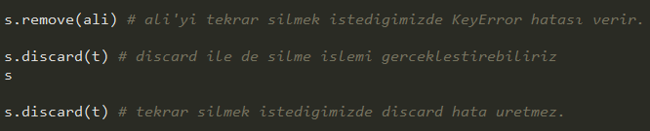

#### Set’lerde Fark İşlemleri

**difference & symmetric_difference**

**difference =** kümelerin farkını verir.

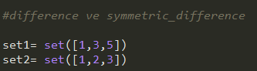

**symmetric_difference =** ikisinde de ortak olmayan elemanları verir.



#### Set’lerde Kesişim ve Birleşim İşlemleri

**intersection & union & intersection_update**

**intersection =** kesişim

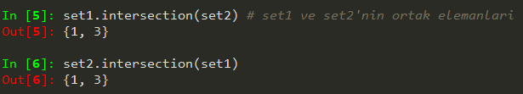

**union =** birleşim



**intersection =** set1’in değerini kesişim değerleri olarak değiştirir.

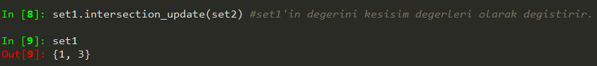

#### Set’lerde Sorgu İşlemleri

**isdisjoint & issubset & issuperset**

**isdisjoint =** Ayrık küme mi?

İki kümenin kesişiminin boş olup olmadığını sorgular.

Boş ise True değil ise False döndürür.



**issubset =** subset’i mi? Alt kümesi mi? sorgusunu yapar.



**issuperset =** Kapsar mı?



### Veri Yapıları Özet

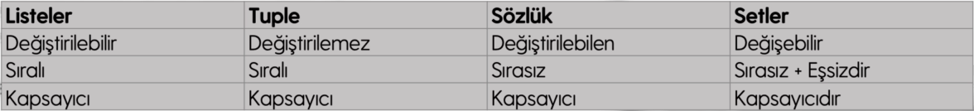

### Python Programlama Alıştırmalar – 4

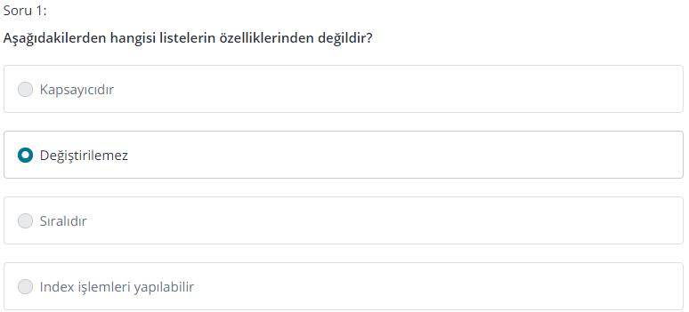 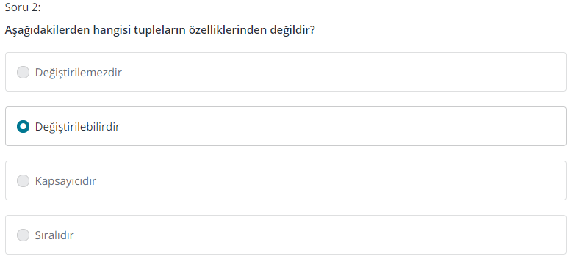 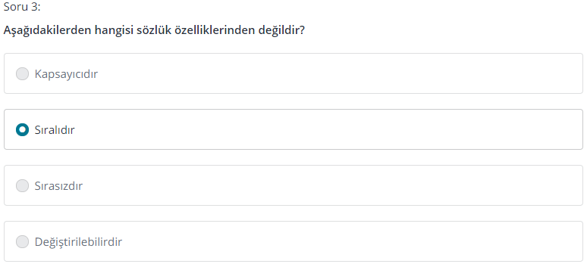

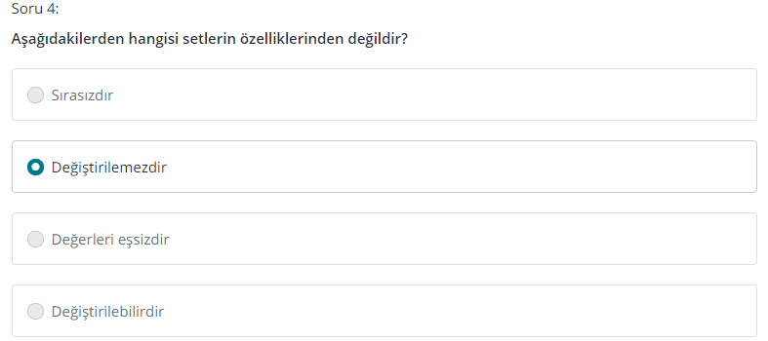 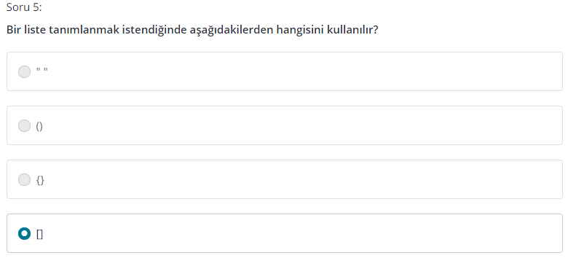 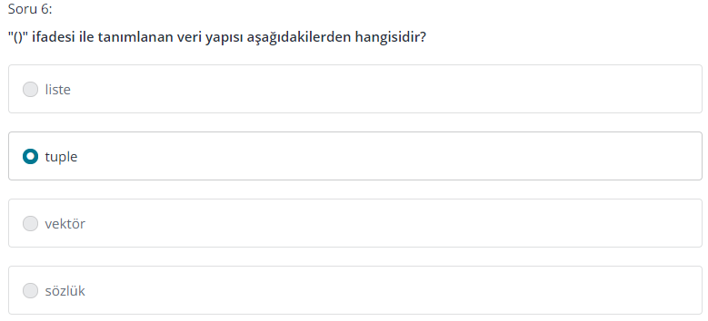

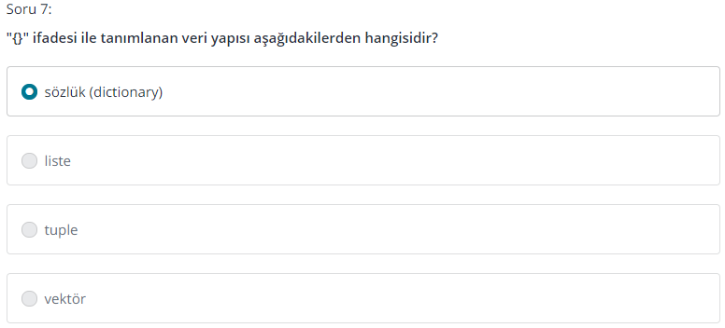 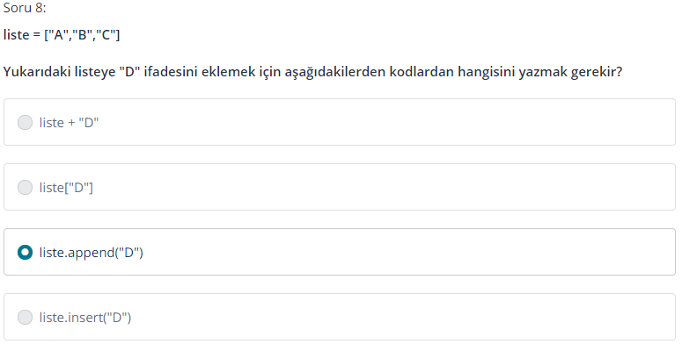 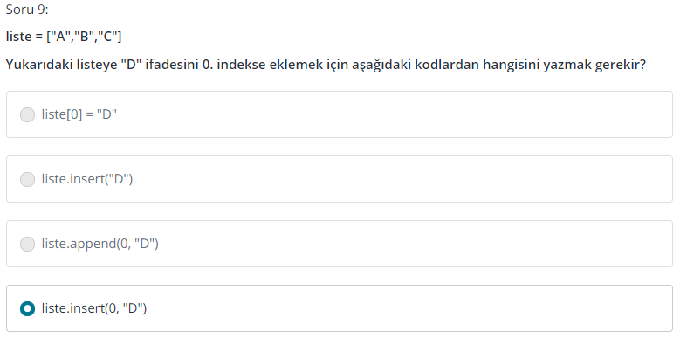

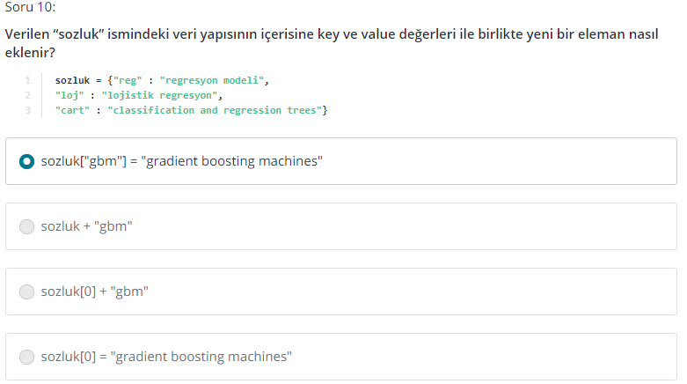

### Python Programlama Alıştırmalar – 5

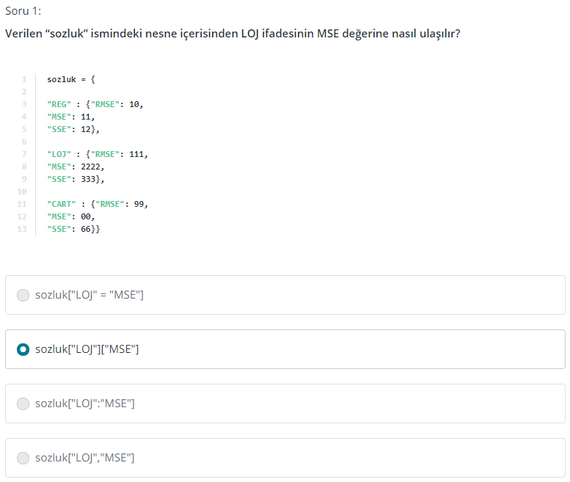

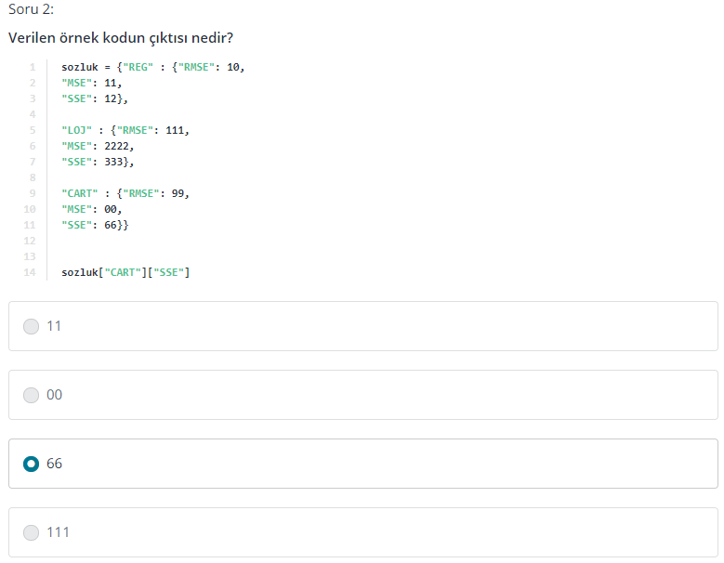 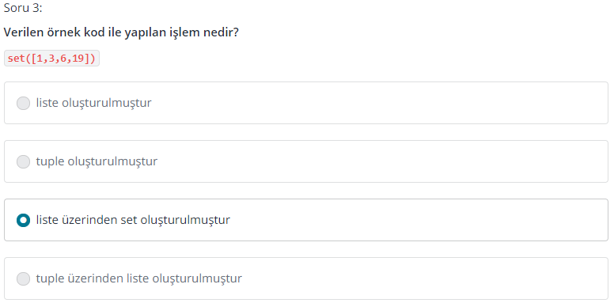

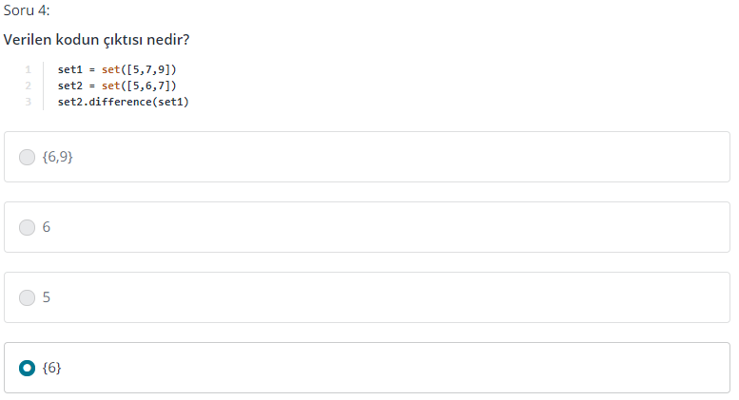 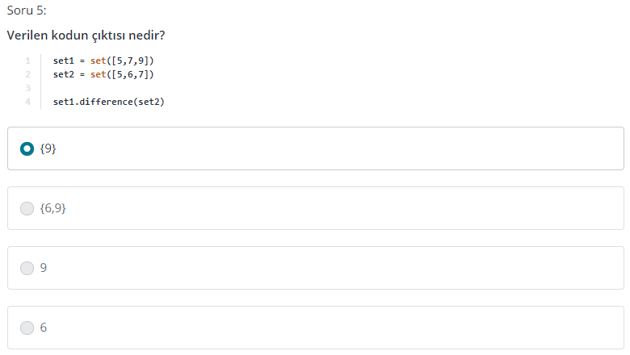

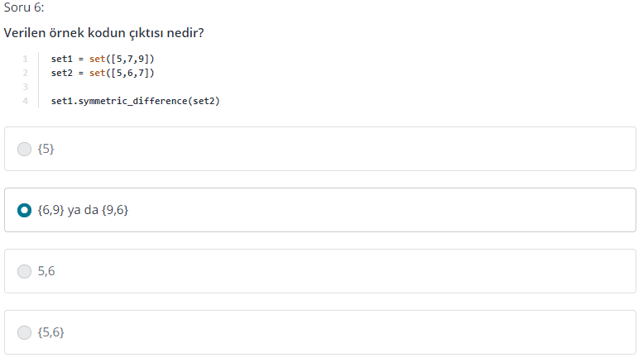 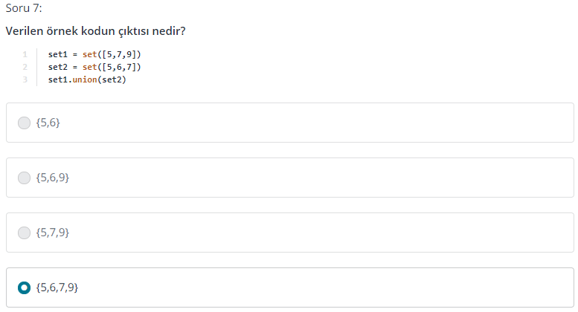

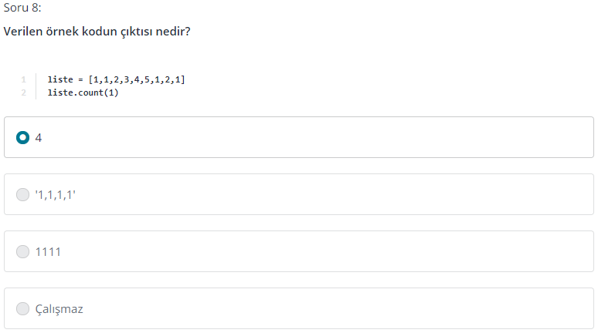 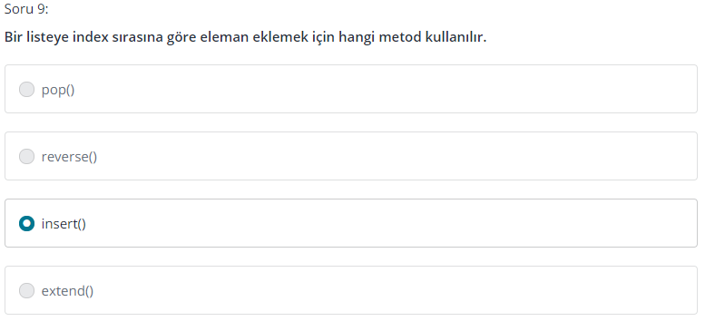

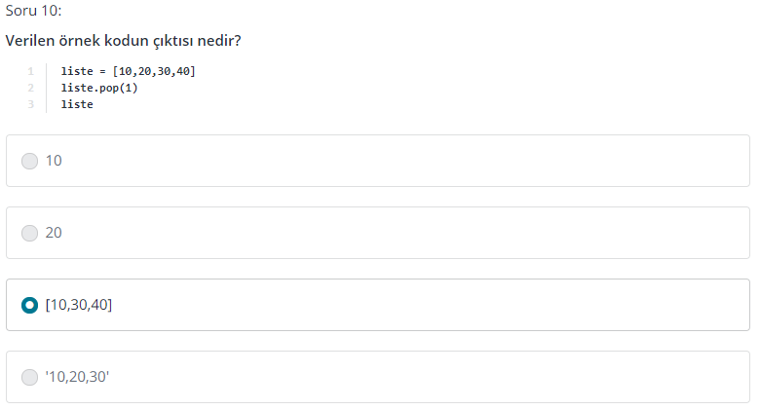

### Python Programlama Alıştırmalar – 6

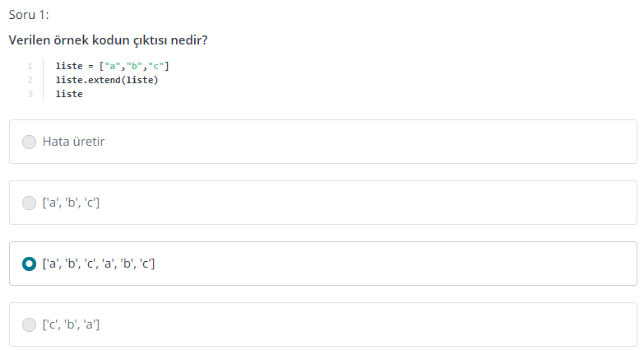

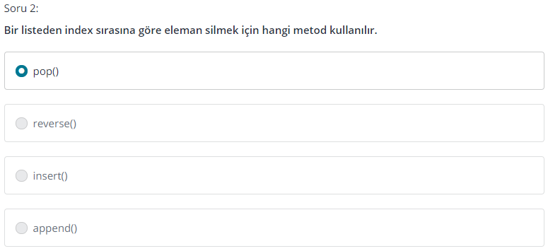 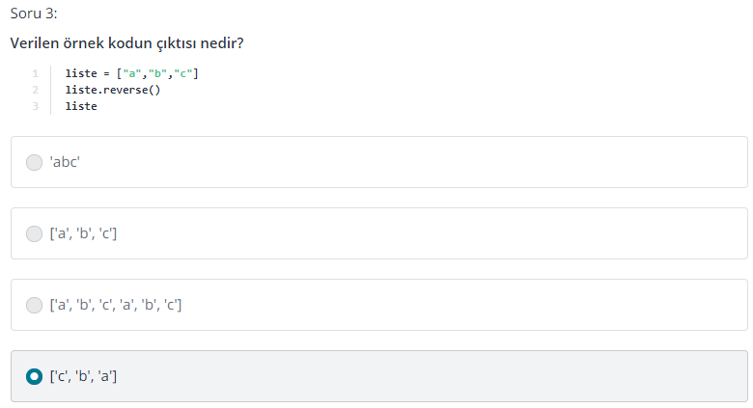

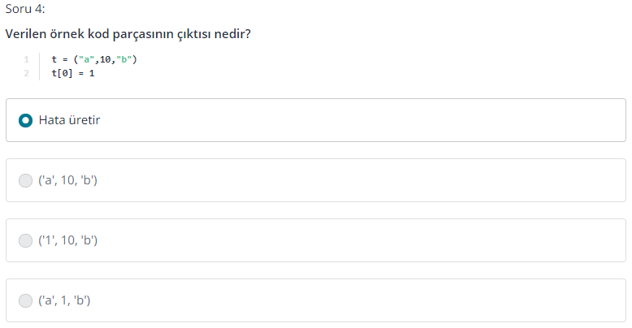

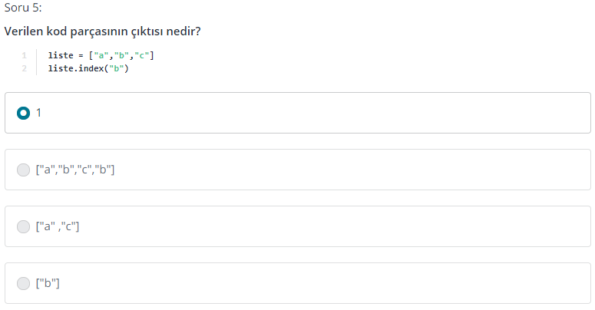

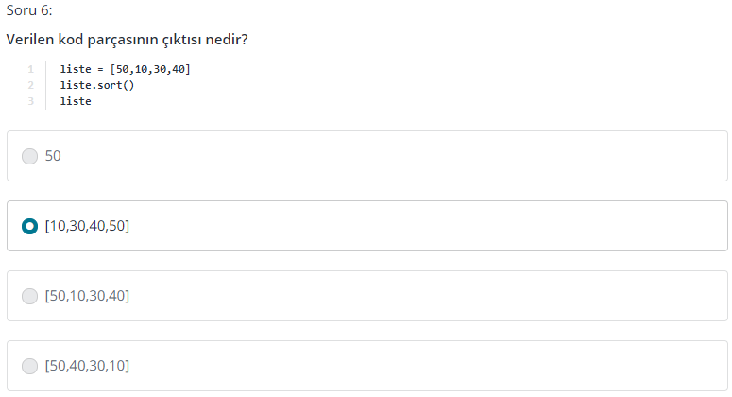

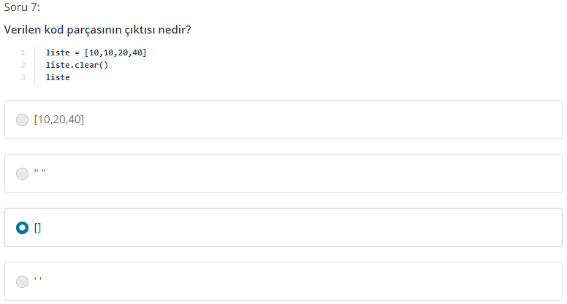 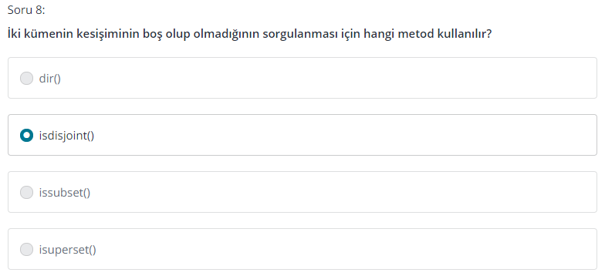 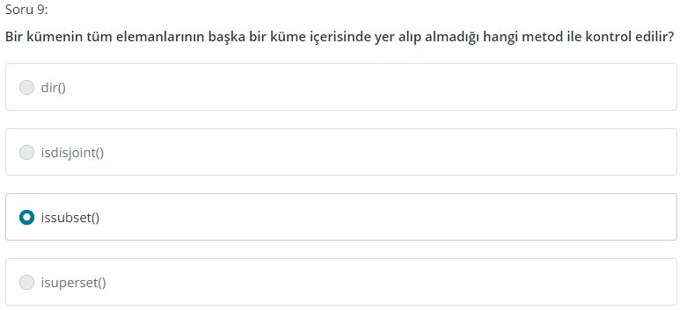

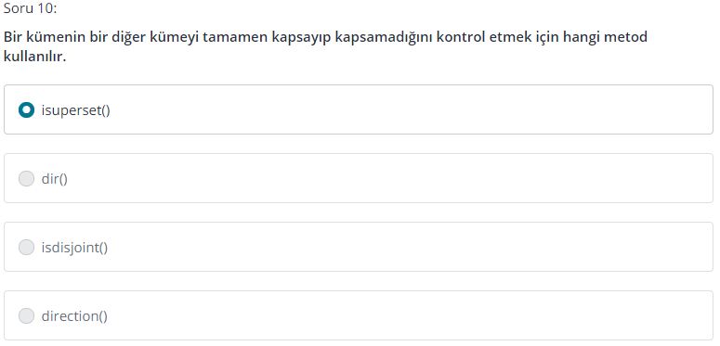

## Fonksiyonlar

### Fonksiyon Nedir?

Belirli amaçları yerine getiren işleçlerdir.

### Matematiksel İşlemler

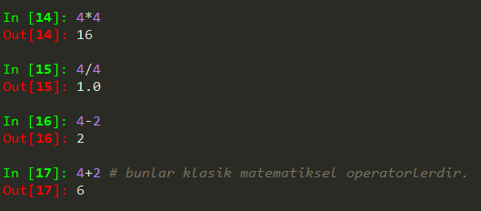

#### Üs Alma

3**2 🡪 32 anlamına gelir.

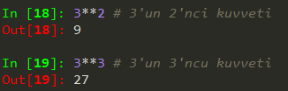

### Fonksiyon Nasıl Yazılır ?

def ile fonksiyon oluşturacağımızı belirtiriz.

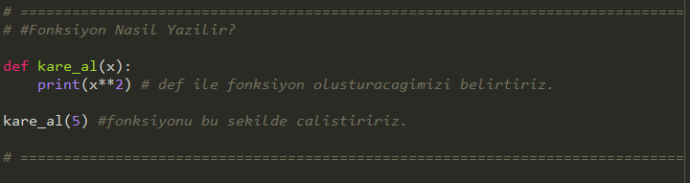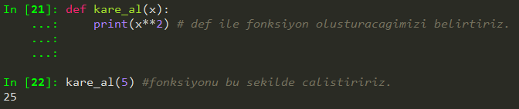

### Bilgi Notuyla Çıktı Üretmek

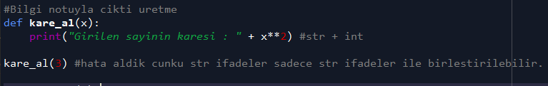

Bu fonksiyonu çalıştırınca aldığımız hata : 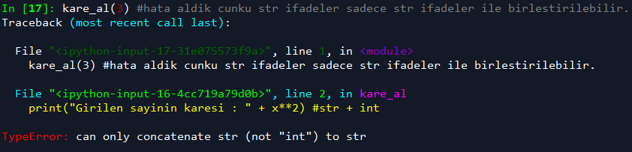

str ifadeler ile sadece str ifadeler birleştirilebilir!

type dönüşümü yapmalıyız.:

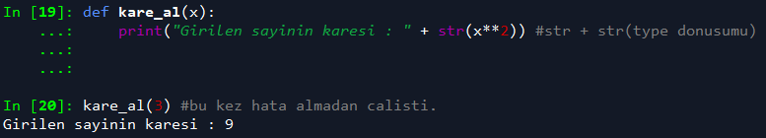

Başka bir örnek: 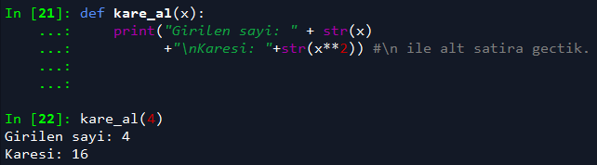

### İki Argümanlı Fonksiyon Tanımlamak

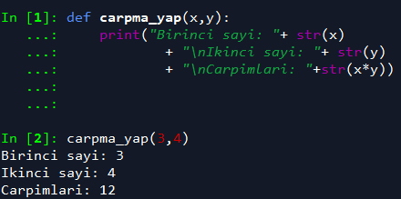

### Ön Tanımlı Argümanlar

Print() fonksiyonundan hatırlayacağımız gibi sep() ve end() gibi argümanlardır.

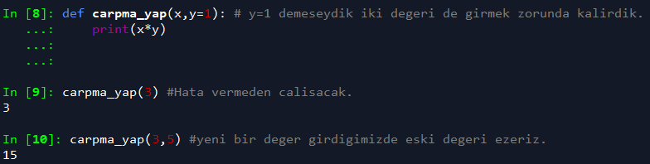

y=1 yazarak ön tanımlı bir argüman oluşturmuş olduk.

#### Argümanların Sıralaması

Argümanların sırasını bilmediğimiz fakat isimlerini bildiğimiz zaman aşağıdaki şekilde çalıştırabiliriz.

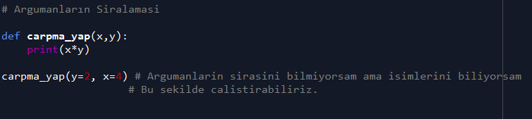

### Ne Zaman Fonksiyon Yazılır?

Fonksiyonlar programlama dilleri içerisinde tekrar eden görevleri yerine getirmek ve var olan işleri daha programatik bir şekilde gerçekleştirmek için kullanılır.

Örneğin bir şehirde binlerce sokak lambası var ve bu sokak lambaları için ısı, nem, şarj değerlerini kullanarak bir hesaplama yapmamız gerekiyor. Her lamba için tek tek hesap mı yapacağız?

Hayır, fonksiyonu bir kez yazıp her lambada o fonksiyonu kullanacağız. 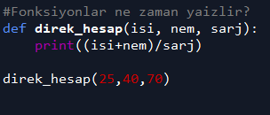

### Fonksiyon Çıktılarını Girdi Olarak Kullanmak

Yazdığımız bir fonksiyonun çıktısını başka bir yerde girdi olarak kullanmak istiyorsak return ifadesini kullanmalıyız.

print() ekrana çıktı verir. Programlama anlamında kullanılabileceği anlamına gelmez.

Aşağıdaki örnekte görebiliriz.

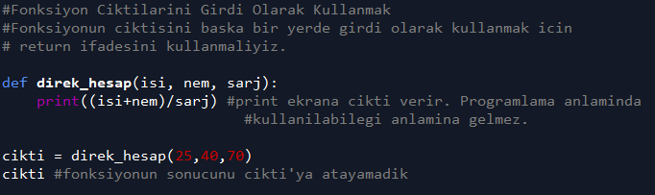

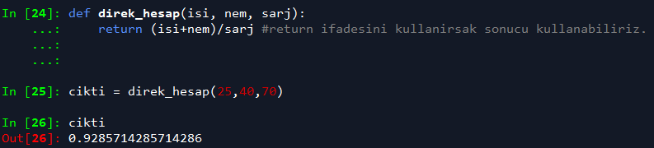

Fonksiyon return ifadesine gelince durur:

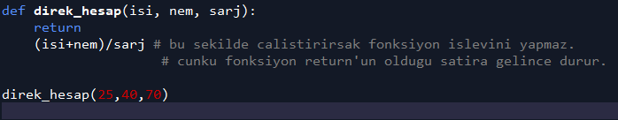

### Local ve Global Değişkenler

Ana çalışma alanımızdaki değişkenler Global değişkenlerdir.

Her hangi bir fonksiyonun ya da döngünün etkisindeki değişkenler ise Local değişkenlerdir.

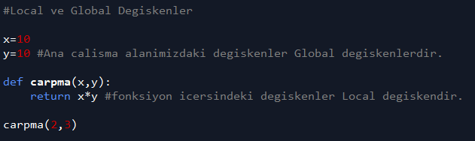

### Local Etki Alanından Global Etki Alanını Değiştirme

Yazmış olduğumuz bir döngü içerisinde ya da tanımlamış olduğumuz bir fonksiyon içerisinden global değişkenlerin değerlerinde değişiklik yapmak istediğimiz zaman ne yapmamız gerekiyor ?

Python öncelikle local etki alanındaki değişkenleri tarar, arar ve bulmaya çalışır.

Örneğin bir fonksiyon yazdığımızda değişiklik yapmak istediğimiz değişkeni öncelikle kendi içersinde (local’de )arar, bulamazsa global alana çıkacak. Global alanda o değişkeni bulursa ona etki edecek (Orada da bulamazsa hata üretecek.). Aşağıdaki örnekte bu durumu gözlemleyebiliriz.

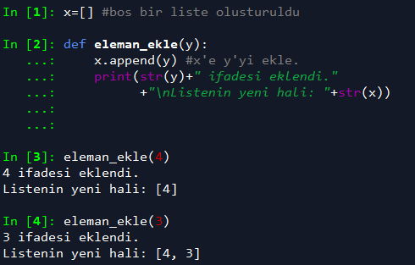

**NOT=**

Argüman sayısı bilinmiyorsa argüman isminden önce * ekleyin

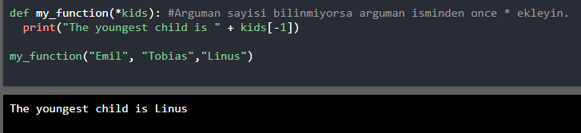

## Karar-Kontrol Yapıları (Koşullar)

### Koşul Nedir?

Örneğin günlük hayatta da kullandığımız gibi;

* Yağmur yağarsa şemsiye al
* Kar yağarsa zincir tak

gibi bazı olaylar gerçekleştiğinde bazı olayların gerçekleşmesi gerektiğini programlama diline ifade etmenin yollarıdır.

### True – False Sorgulamaları (Boolean)

Doğru mu? sorusu sorar. == ile kullanırız.

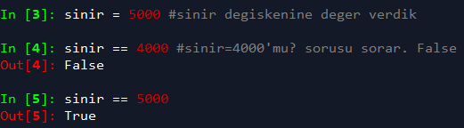

### if – else – elif

if eğer anlamındaki koşuldur.

Eğer yazdığımız sorgu true ise alt satıra geçer ve çalışır.

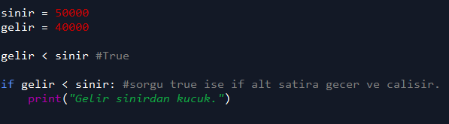

if = eğer true ise if çalışır.

else= değilse else çalışır.

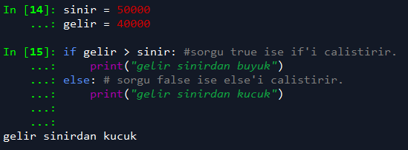

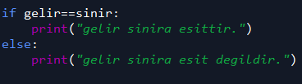

elif= if koşulu sağlanmazsa elif’e bakılır. elif koşulu da sağlanmazsa else çalışır.

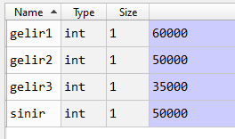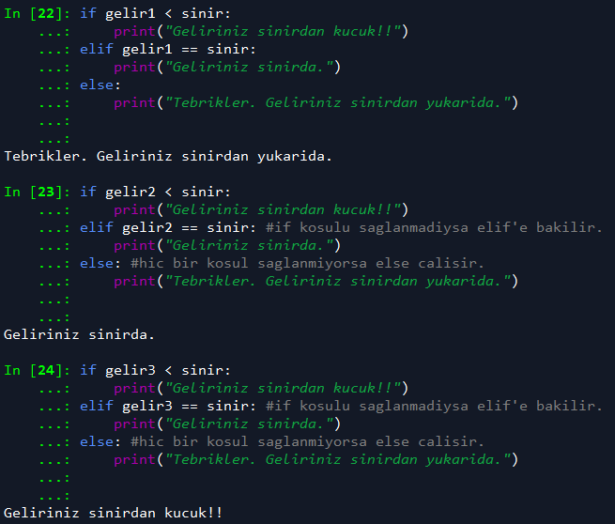

### **Uygulama:** if ve input ile kullanıcı etkileşimli program

Kullanıcıdan mağaza adı ve gelir bilgilerini alalım. Sınır değeri ile gelir değerini karşılaştıralım. Düşük, eşit, yüksek seviyelerine göre 3 farklı sonuç üretelim.

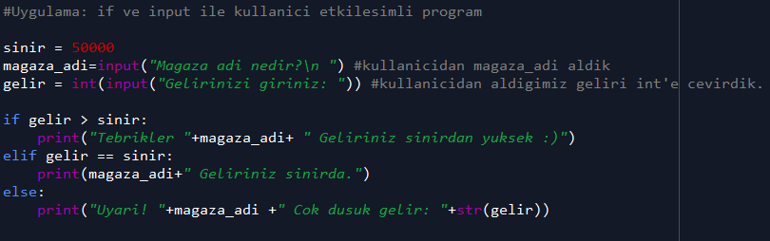

Program çıktıları:

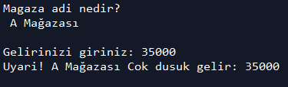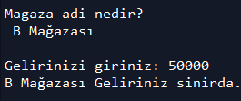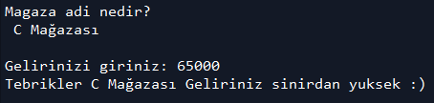

## Döngüler

### For Döngüsü

Örneğin bir liste içerisindeki elemanlara işlem yapmak istediğimizde o elemanlara tek tek gitme işlemini gerçekleştiren yapılara döngüler denir.

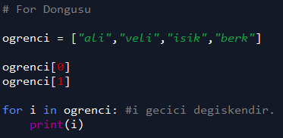à

### Döngü ve Fonksiyonların Birlikte Kullanımı



Maaşlara %20 zam yapılacak. Gerekli kodlar nelerdir?

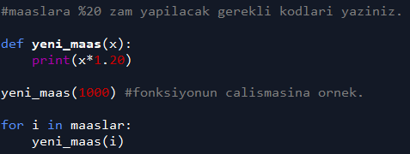à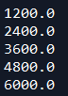

### **Uygulama:** if, for ve fonksiyonların birlikte kullanımı

Az önceki uygulamadaki maaş listesi kullanılarak; maaşı 3000 tl’den yüksek olanlara %10 zam, maaşı 3000 tl’den az olanlara ise %20 zam yapılacak.

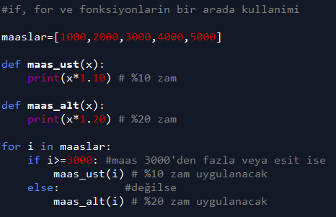à

### break & continue

Döngüler içersinde belirli bir şartı sağlayan ifadeler yakalandığında (if döngüsü ile yakalıyorduk.) döngü bitirilmek istenebilir. Ya da bu şartı sağlayan eleman görmezden gelinmek istenebilir.

Bu gibi durumlarda break ve continue ifadeleri kullanılır.

Örneğin; maaşı 3000 tl’ye kadar olanlarla ilgilendiğimizi düşünelim.

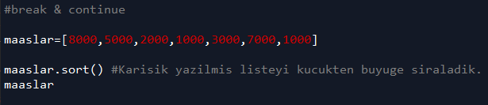

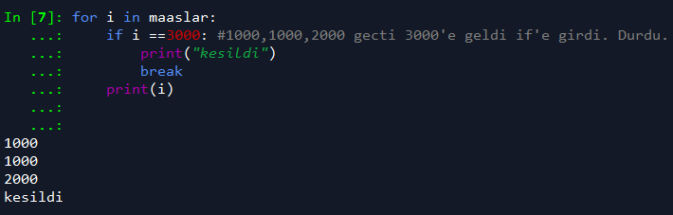

Örneğin; 3000’i atlayıp devam etsin.

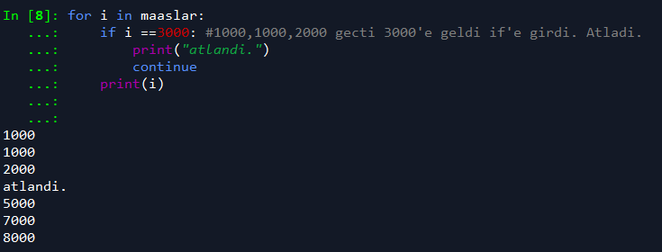

### while

Şart sağlandığı sürece devam eden bir döngüdür.

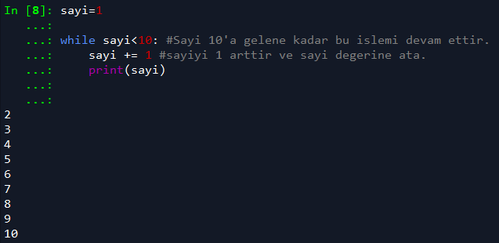

### Python Programlama Alıştırmalar - 7

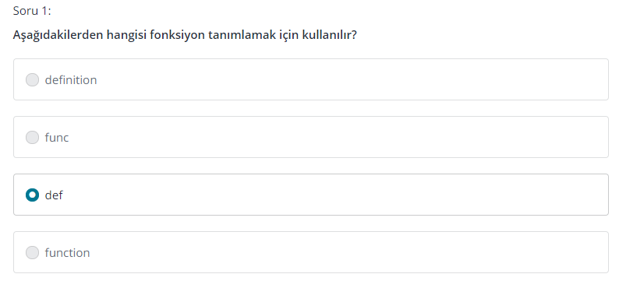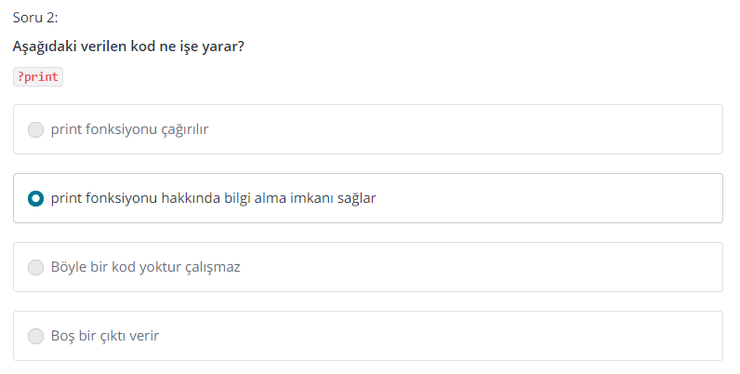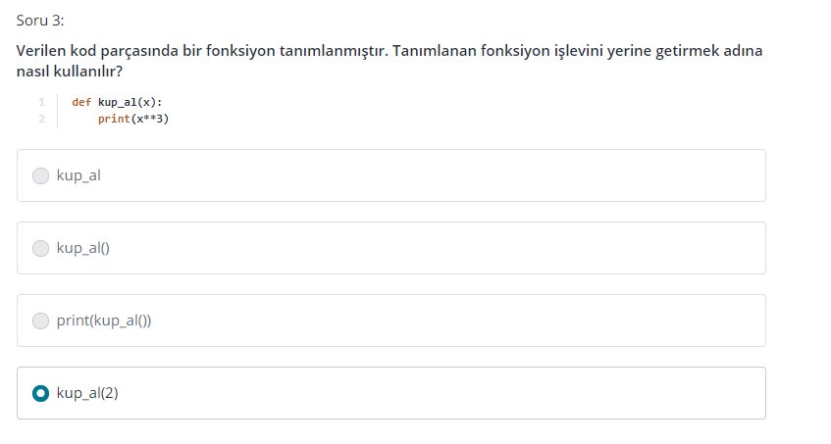

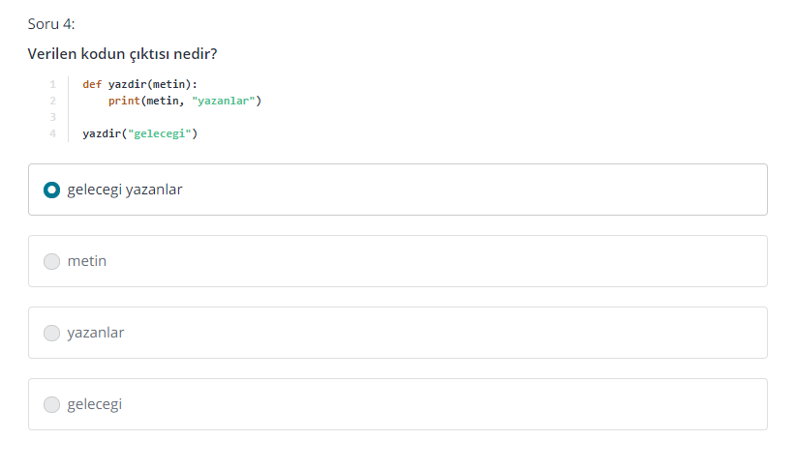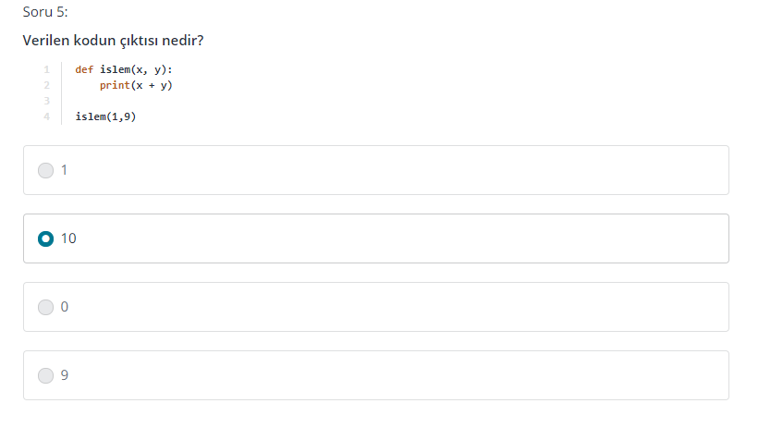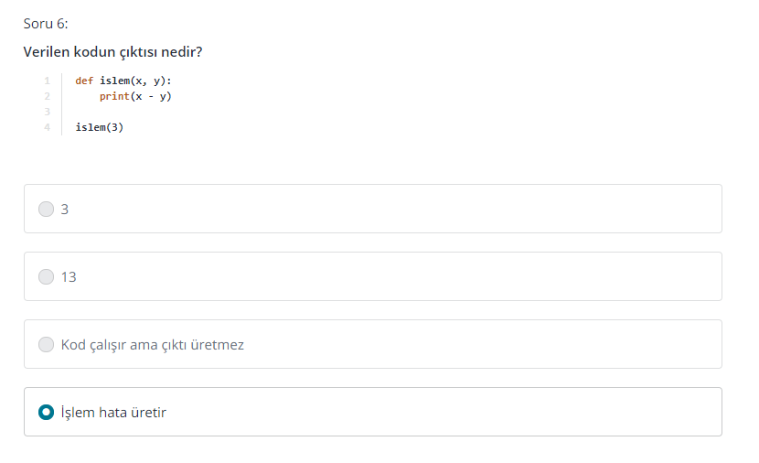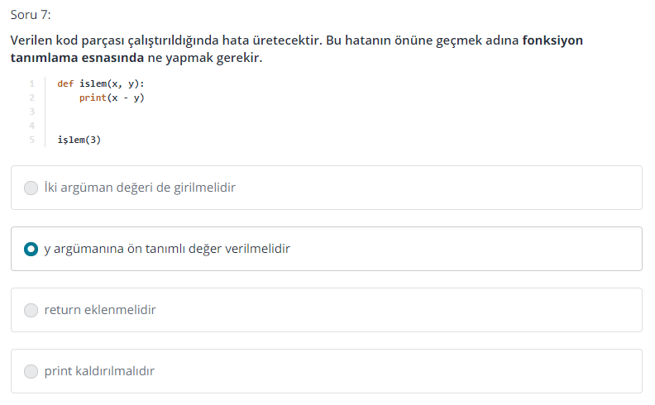

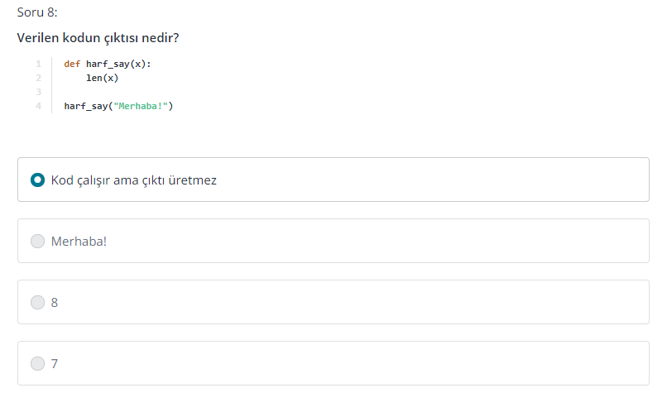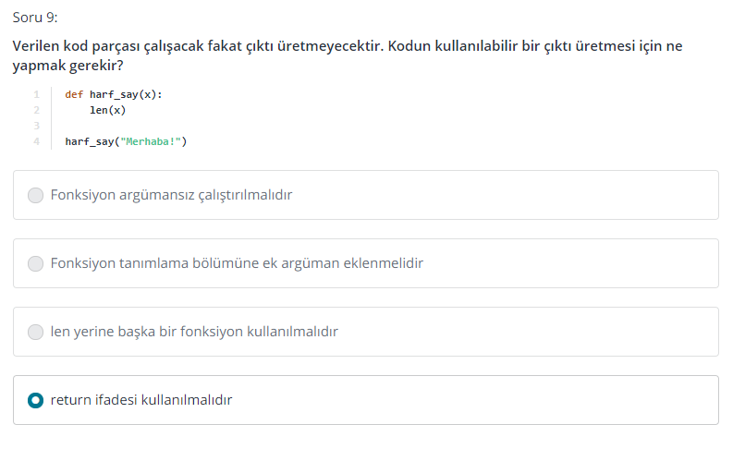

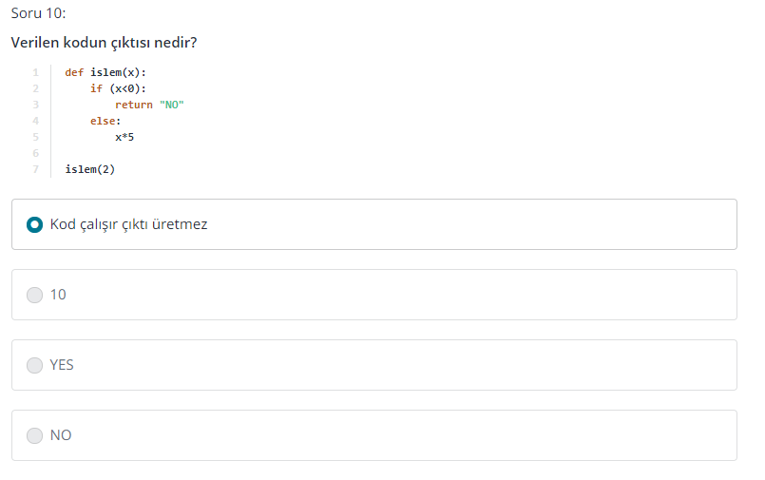

### Python Programlama Alıştırmalar - 8

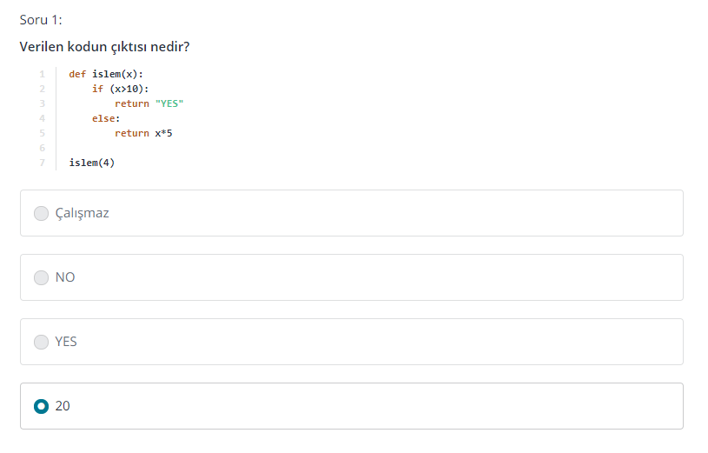

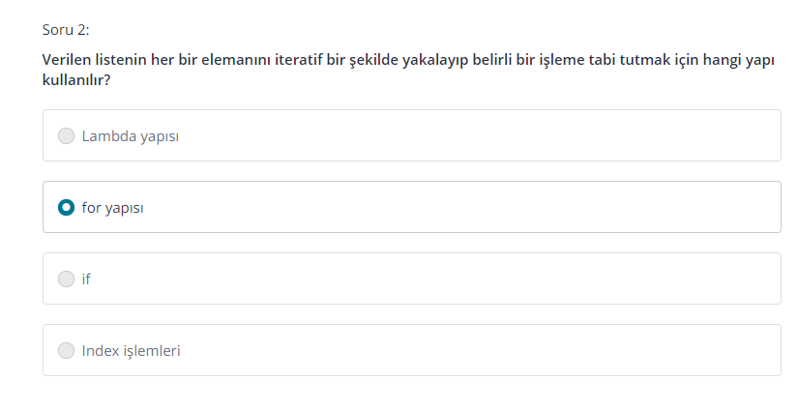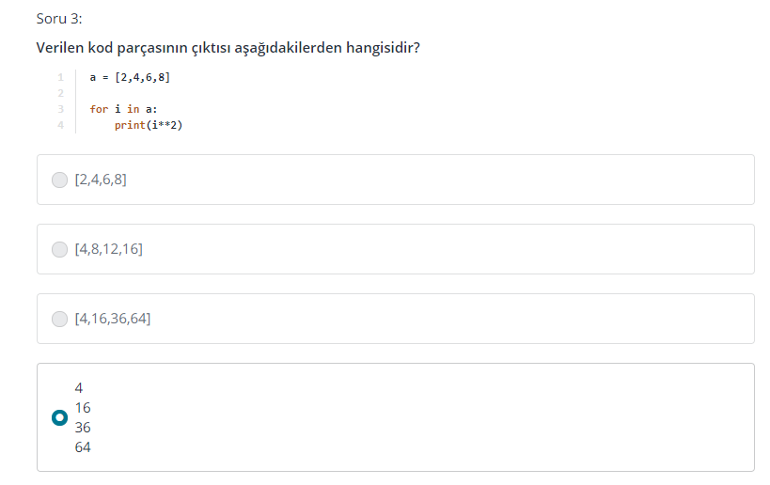

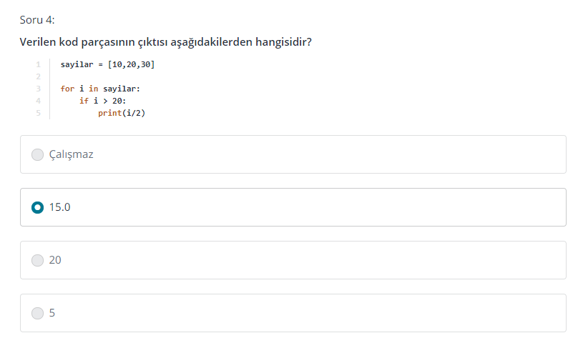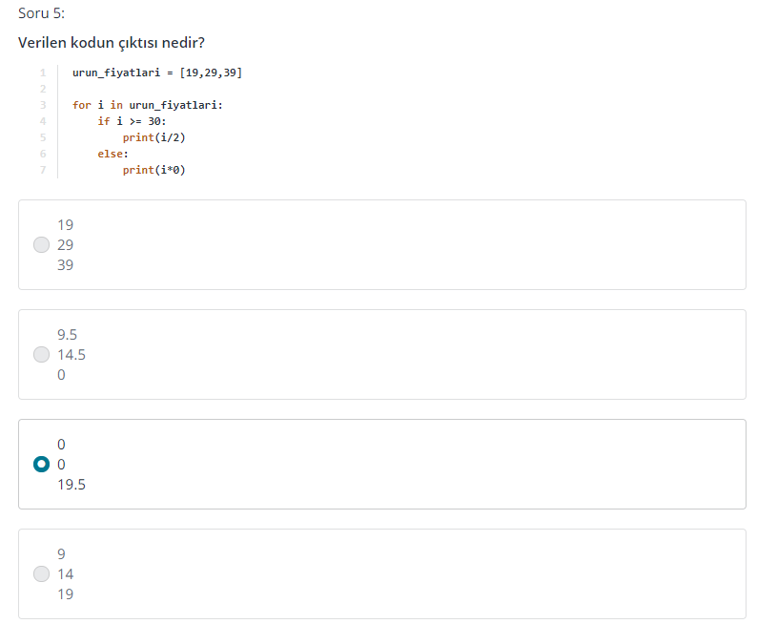

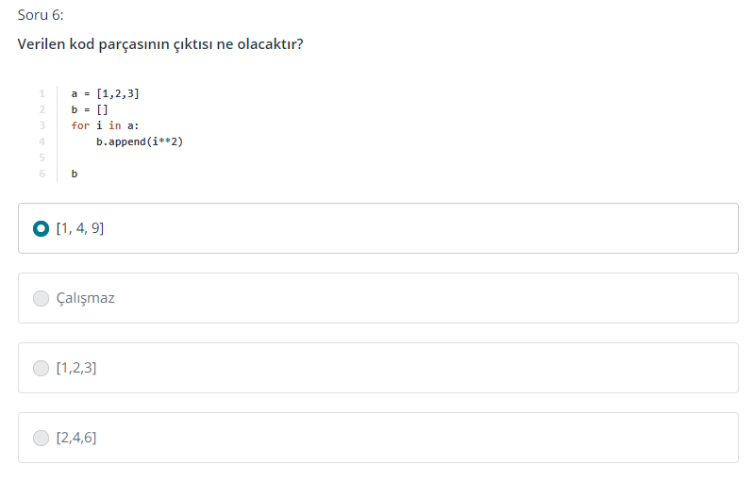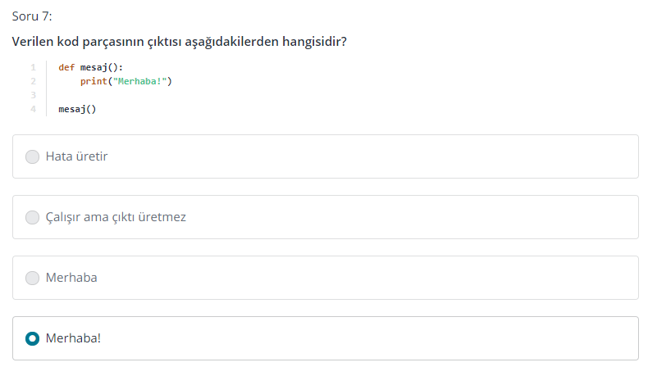

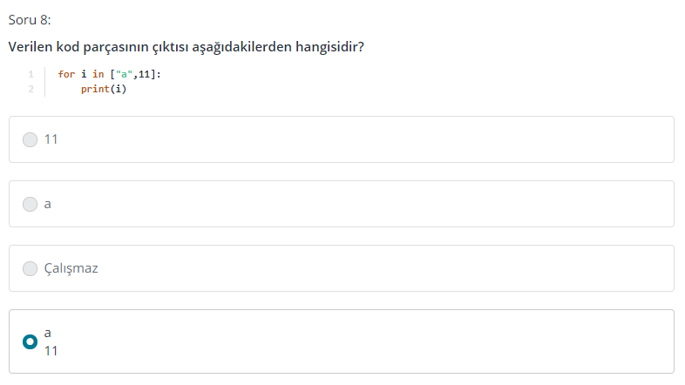

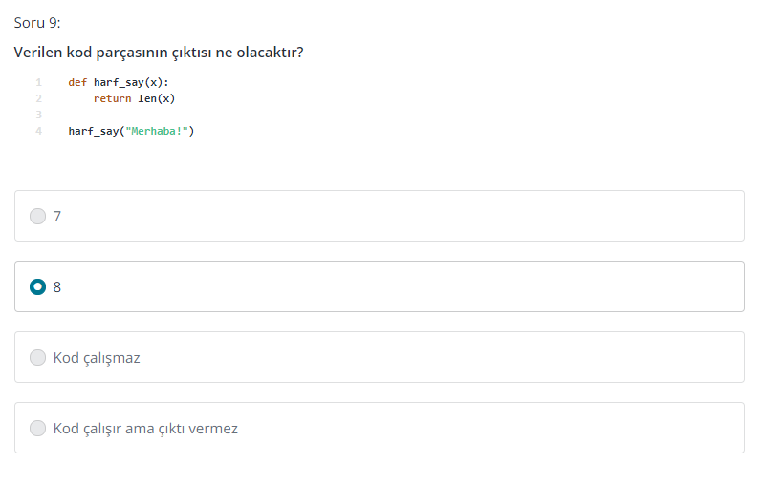

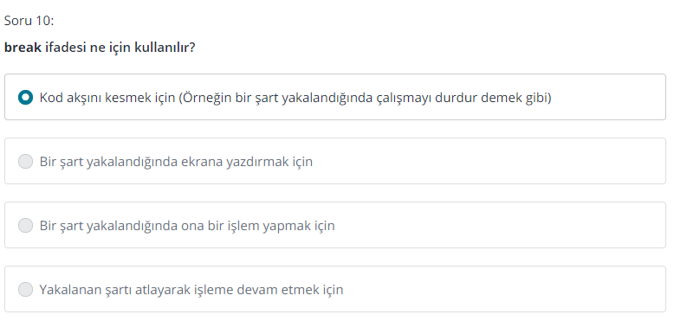

### Python Programlama Alıştırmalar – 9

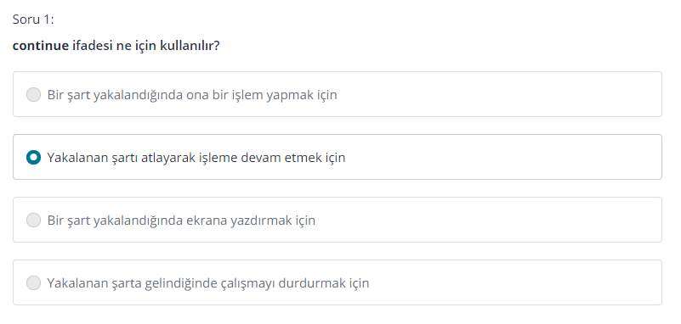

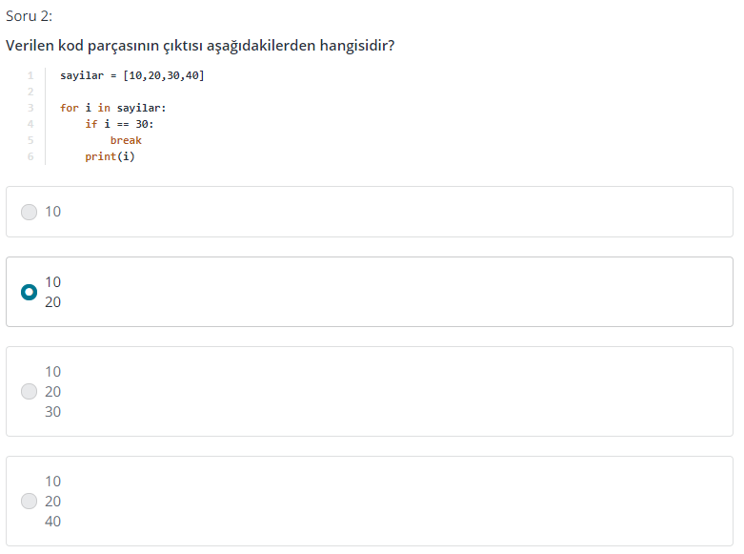 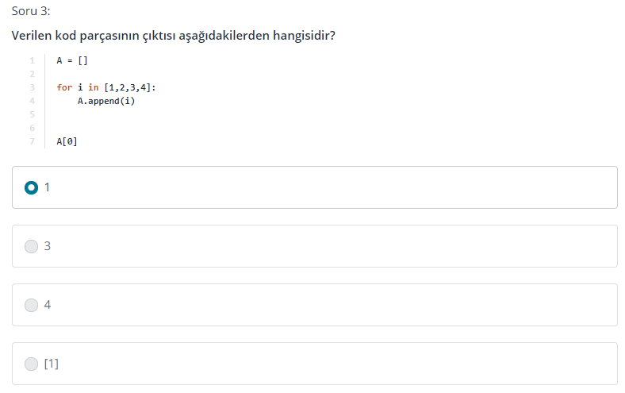

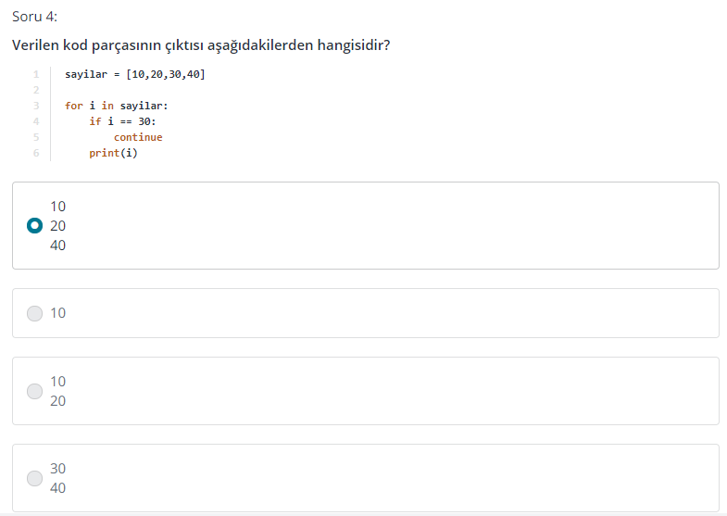 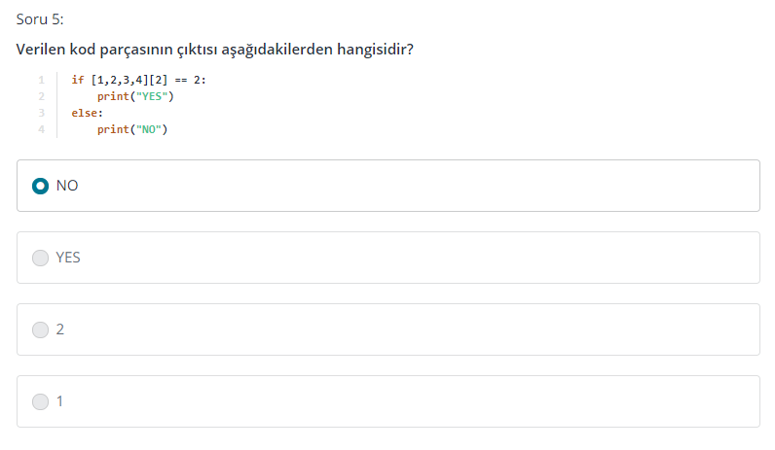

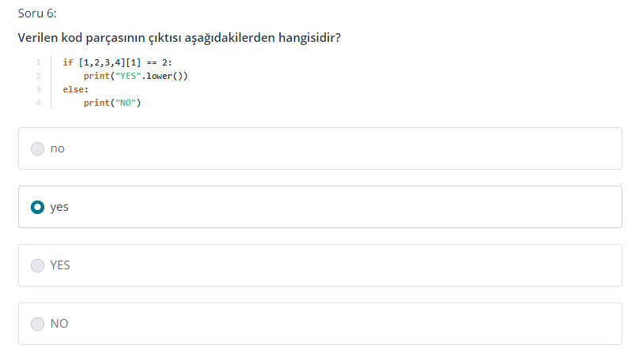 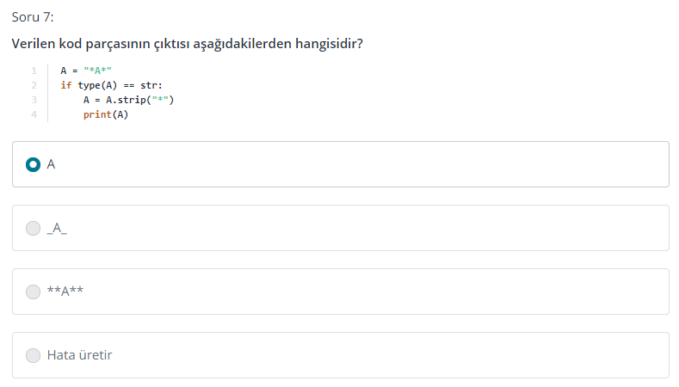

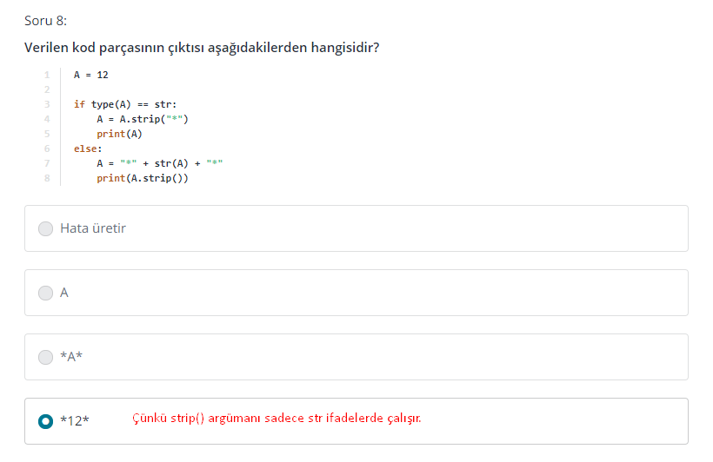 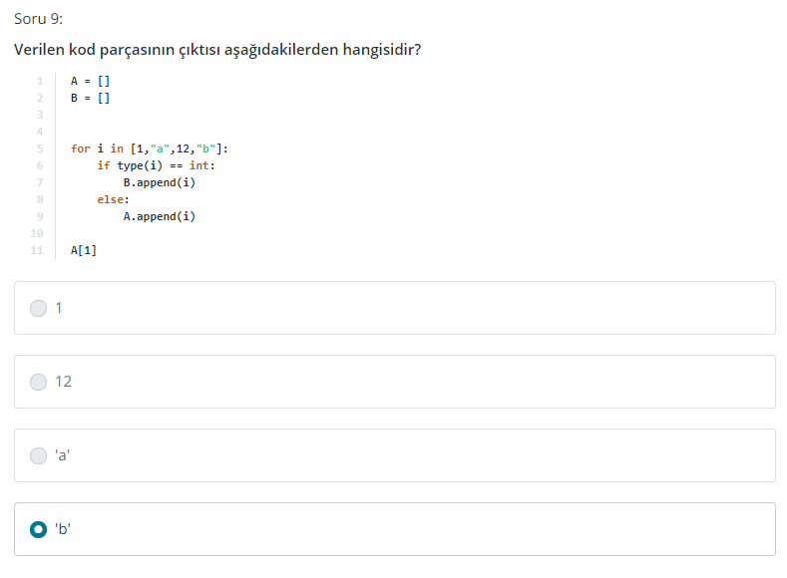

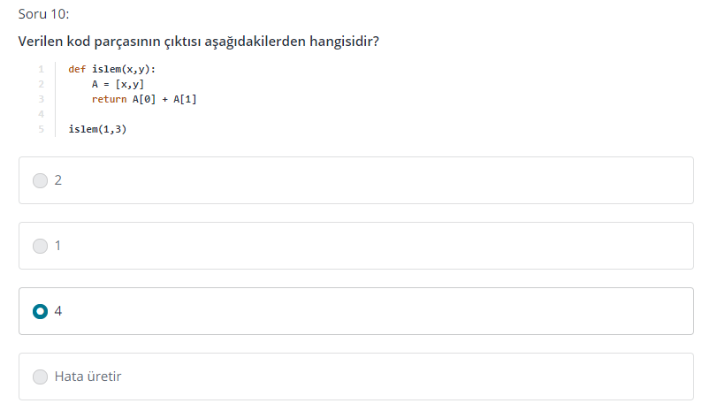

## Object Oriented Programming

### Class’lara Giriş ve Class Tanımlamak

#### Class Nedir?

Sınıflar; benzer özellikler, ortak amaçlar taşıyan, içerisinde metod ve değişkenler olan yapılardır.

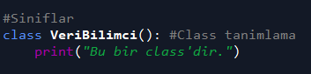

### Class Özellikleri

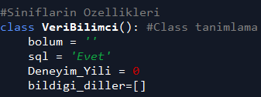

#### Class Özelliklerine Erişmek

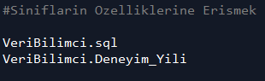

#### Class Özelliklerini Değiştirmek

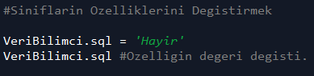

### Class Örneklendirmesi (instantiniation)

Sınıfın özelliklerini barındıran alt kümeler oluşturma işlemine sınıf örneklendirmesi denir.

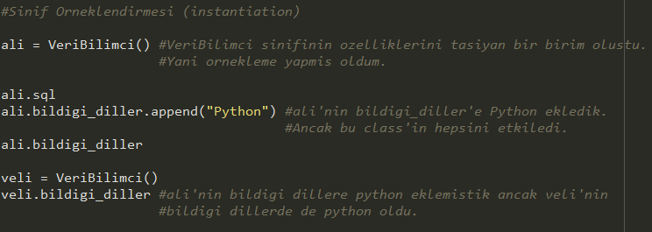

### Örnek Özellikleri

Şuan yapmış olduğumuz işlem her bir örneğin kendi içinde değişebilen özelliklerden oluşabildiği bilgisini vermek. Yani her bir ayrı örneklendirme için özellik tutma bilgisini sağlıyor.

Sınıflar için tanımlanan özellikler örnekler içn değişebilir bir formata getirilmedikçe bir örnekte yapılan değişiklik tüm örneklere etki ediyor.

def __init__(self):

self.bildigi_diller = ‘’

self.bolum = ‘’ 🡪 fonksiyonunu kullanacağız. Buradaki self temsilci anlamındadır. Her bir örneklemi temsil eder (ali, veli gibi).

Genelde sınıf özelliklerinin isimleri ve örnek niteliklerinin isimleri aynı olmamalıdır. Örneğimizde anlaşılır olması açısından aynı kullandık.

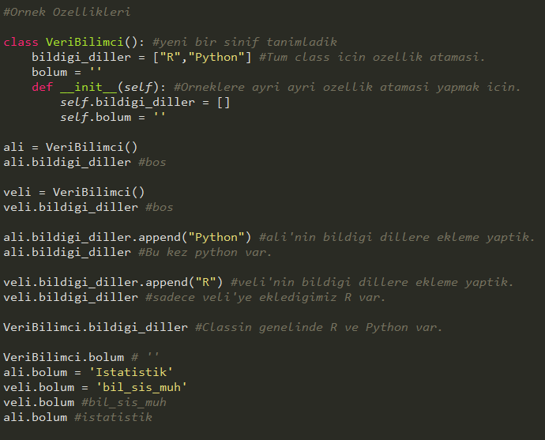

### Örnek Metodları

Mesela her bir veri bilimci için bir yeni öğrenilen dili o veri bilimcinin bildiği dillere ekleme işlemi yapsın.

Örnekler üzerinde çalışan fonksiyonlar yazmak istiyoruz.

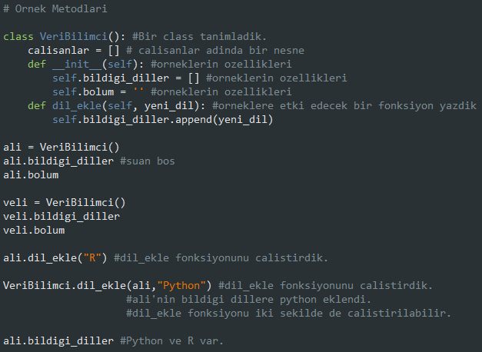

### Miras Yapıları (inheritance)

Başka yerde başka bir class tanımlarken, tanımlayacak olduğumuz bu class daha önceden tanımlamış olduğumuz başka bir class’ın özelliklerini barındırıyorsa ve biz bunları kullanmak istiyorsak eski class’ın özelliklerini miras olarak kullanabiliyoruz.

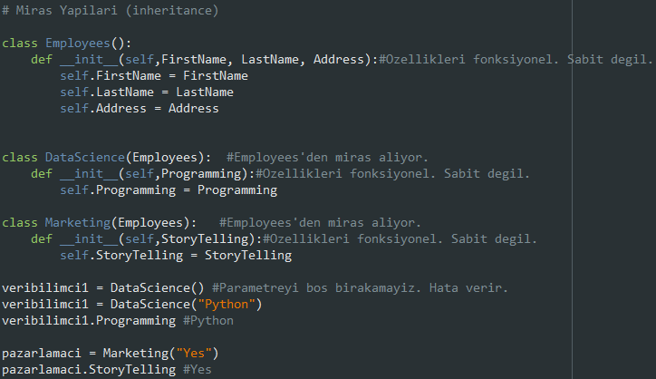

## Functional Programming

### Fonksiyonel Programlamaya Giriş

Python dili ile bir program yazmak istediğimizde bunu OOP(Nesneye Dayalı Programlama) özellikleri ile de yazabiliriz FP(Fonksiyonel Programlama) özellikleri ile de yazabiliriz.

Fonksiyonlar dilin baştacıdır. (Birinci sınıf nesnelerdir.)

Yan etkisiz fonksiyonlar. (stateless(durumsuz), girdi-çıktı 🡪Ancak bir girdi verdiğimde çıktı üretir. Ve bu çıktı hep aynı olur. Dışarıdan etkilenemez.)

Yüksek seviye fonksiyonlar.

### Yan Etkisiz Fonksiyonlar (Pure Functions)

Fonksiyonun bir şekilde dışarı bağımlı olduğu durumlara yan etkili yani impure(saf olmayan) fonksiyon denir.

#### Örnek-1: Bağımsızlık

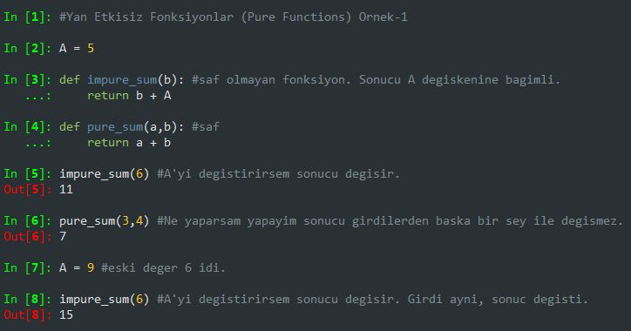

#### Örnek-2: Ölümcül Yan Etkiler

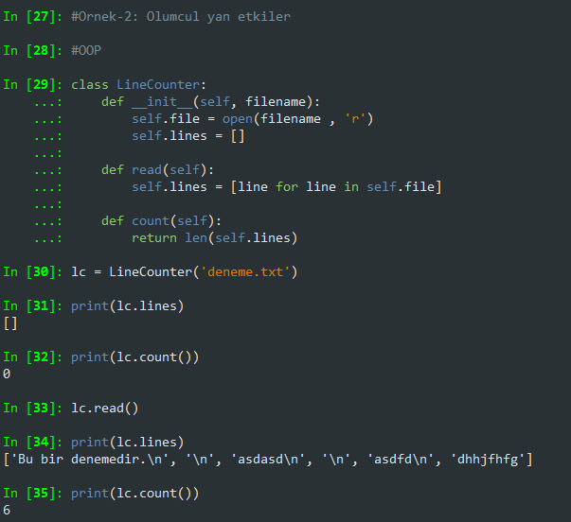

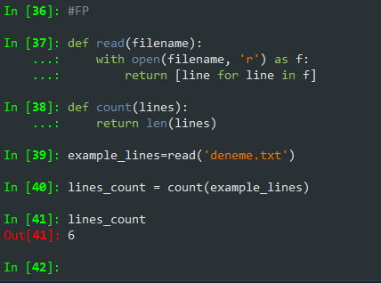

### İsimsiz Fonksiyonlar (Lambda) (Anonymous Functions)

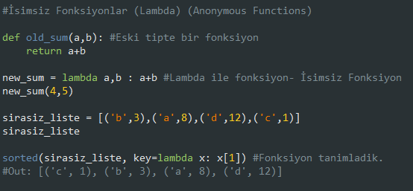

Sorted bir fonksiyondu. Birinci argümanı bir nesneydi, listeydi. Elemanları da tuple idi. Bu listeye bir fonksiyon uygulamak istiyoruz. x’e bağlı bir fonksiyon, x olarak kendi içine girilen değerin 1. indexli elemanına ulaşsın.

### Vektörel Operasyonlar (Vectorel Operations)

#### OOP ile iki listeyi çarpmak

#### Functionel Programming ile

Fakat söz konusu matematik, istatistik, veri bilimi, makine öğrenmesi gibi konular olduğunda asla bu tip döngülere vs. girmiyoruz. Vektörel operasyonlara giriyoruz.

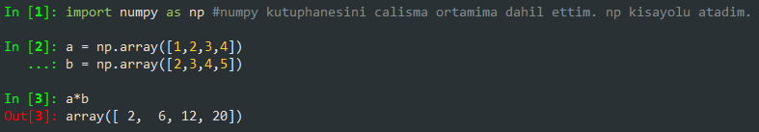

Fonksiyonel Programlama ile daha az çaba ile aynı sonuca ulaşmış olduk.

### Map & Filter & Reduce

Fonksiyona argüman olarak fonksiyon yazmamıza izin veren fonksiyonlara First Class fonksiyon denir.

#### Map

Verilen bir nesne üzerinde tanımlanacak bir fonksiyonu çalıştırma imkanı verir.(lambda yani isimsiz fonksiyonu)

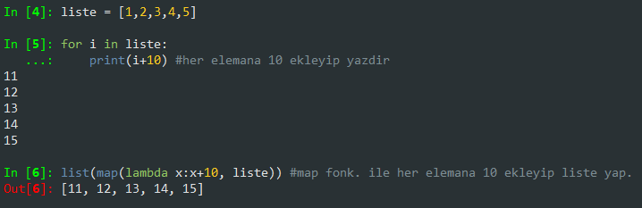

#### Filter

filter fonksiyonu iteratif bir nesne alır bu nesne üzerinden başka bir iteratif nesne oluşturulur. Ve iteratif nesne içerisinde aradığı şartın sağlandığı tüm elemanlar listelenir.

Çift sayıları bulan fonksiyonu yazalım.

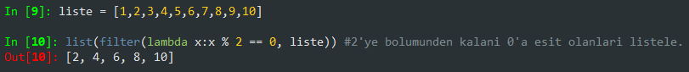

#### Reduce

Az önceki filter fonksiyonu bize aradığımız değerleri bulup getirdi. Yani değerler ile ilgili bir işlem yapmadı. Reduce fonksiyonu yine map ve filter’a benzerdir fakat indirgeme işlemi yapar.

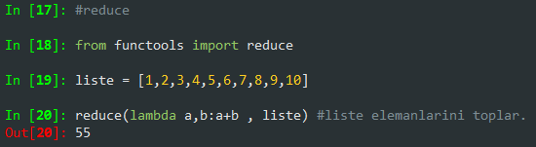

### Modül Oluşturma

Bazen modül, bazen kütüphane, bazen de paket dendiğini görebiliriz, bunların üçü de doğrudur. Modüller belirli amaçları yerine getirmek için bir arada bulunan fonksiyonlar topluluğudur.

Maaşlarla ilgili işlemler gerçekleştiren birkaç tane fonksiyonumuz olduğunu düşünelim ve bunu paketleyip bir modül haline getirelim.

Yeni bir .py dosyası açalım ve ismi HesapModulu.py olsun. 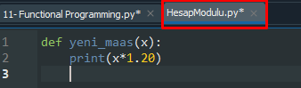

Modülün içine fonksiyonu yazıp kaydettik. Modülümüz kullanıma hazır.

Başka bir .py dosyasından modüle erişmek:

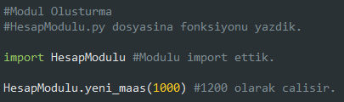 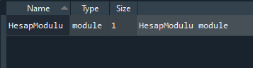

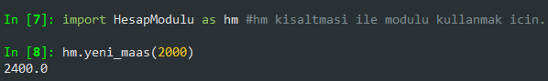

Daha da kısa kullanımı için:

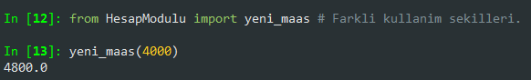

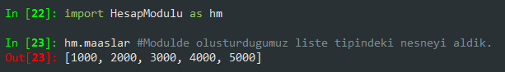

### Hatalar/İstisnalar (exception)

1-Programcı hataları: Bunlar basit hatalardır. Syntax hatası gibi.

2-Program hataları / bug: Bunlar kritik hatalardır çünkü program çalışmaya devam eder ancak çıktılar probremlidir. Çıktıların hatalı olmasının tespiti bile bazen zorlayıcı olabilir.

3-İstisnalar (exceptions): Programda bildiğimiz bazı hatalardır fakat bu hatalar gerçekleştiğinde programı durdurma, çalışmaya devam et demenin yoludur. Bunu try except yapısı ile sağlarız.

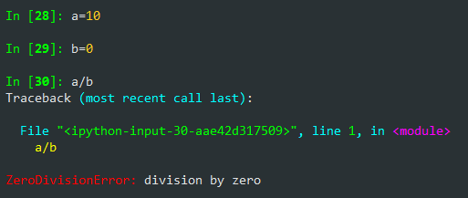

Gördüğümüz üzere ZeroDivisionError hatası ile karşılaştık. 0’a bölünemez.

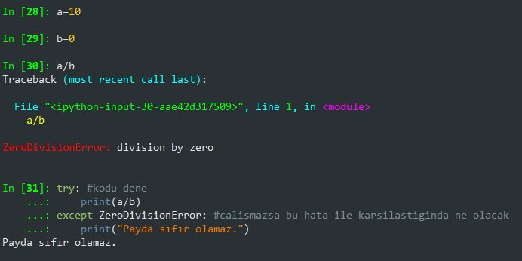

### Python Programlama Alıştırmalar – 10

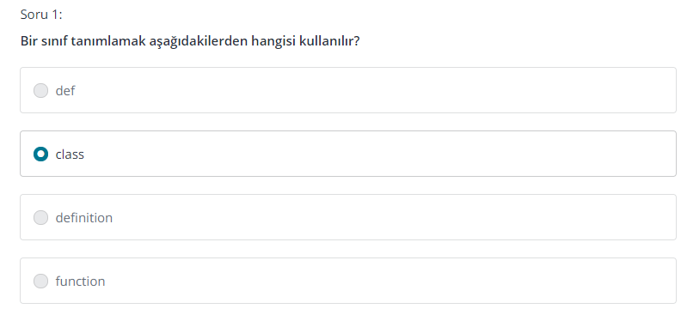

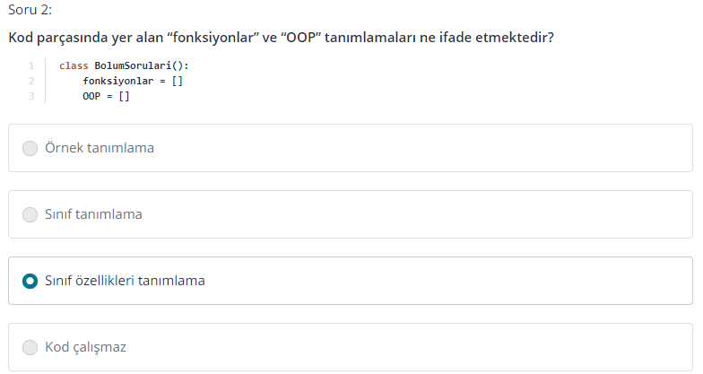

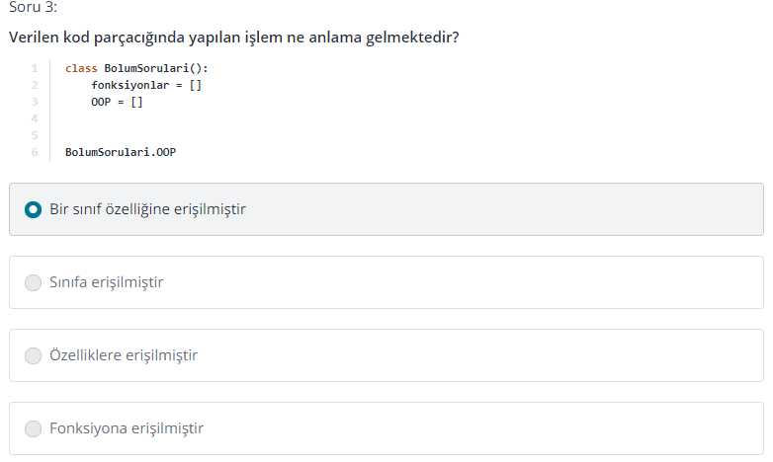

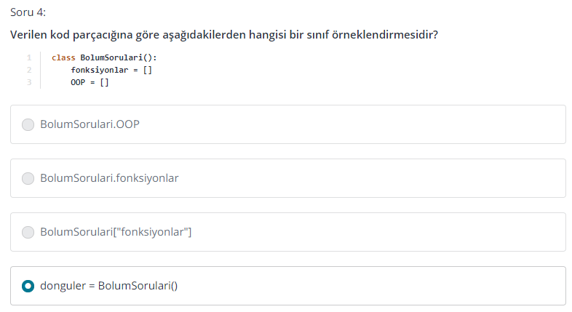 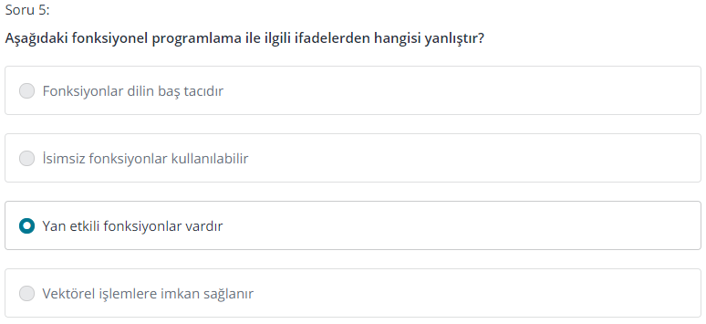

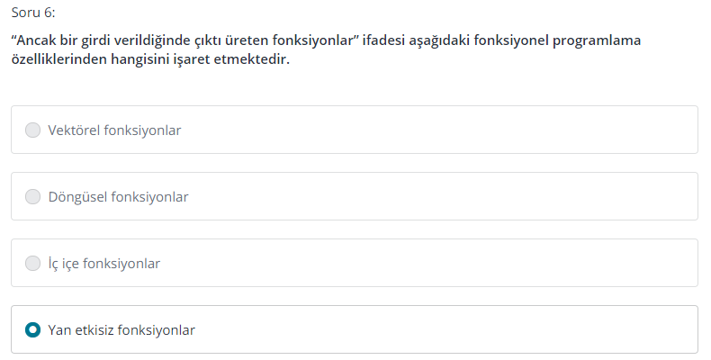

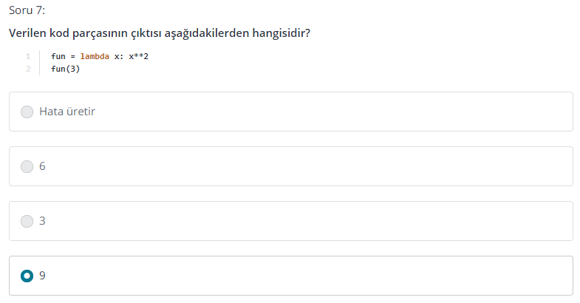 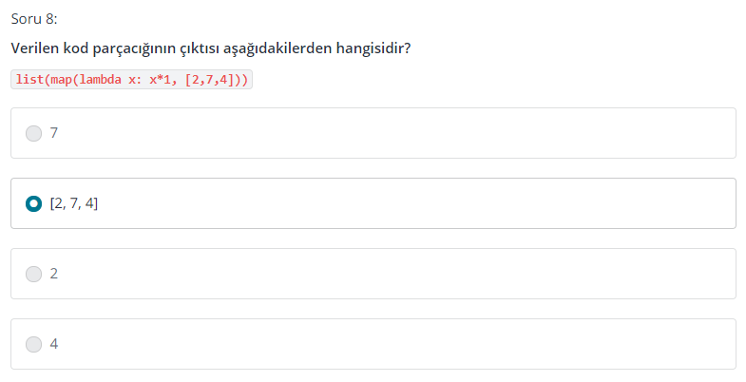 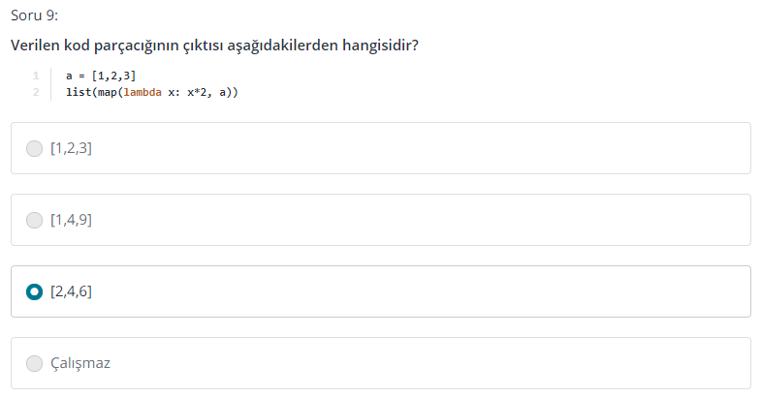

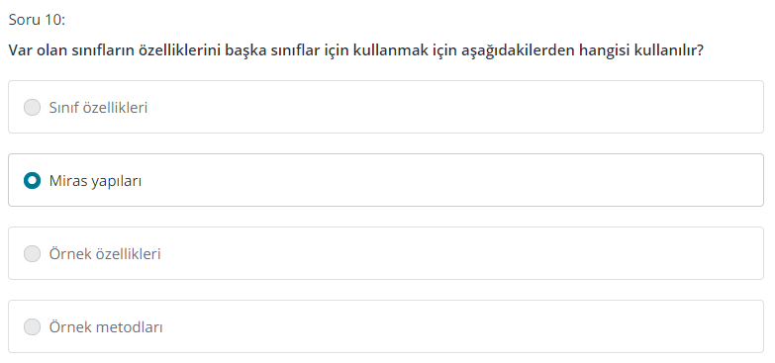

### Python Programlama Alıştırmalar – 11

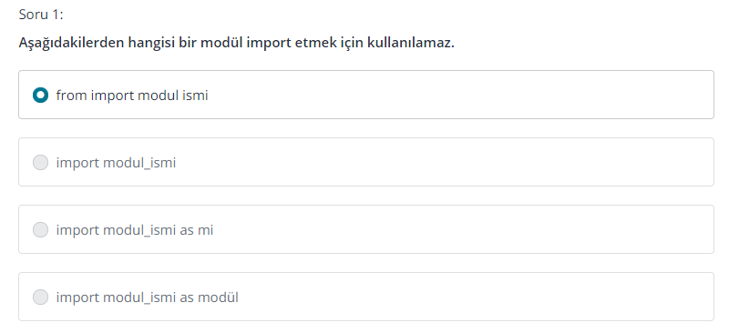 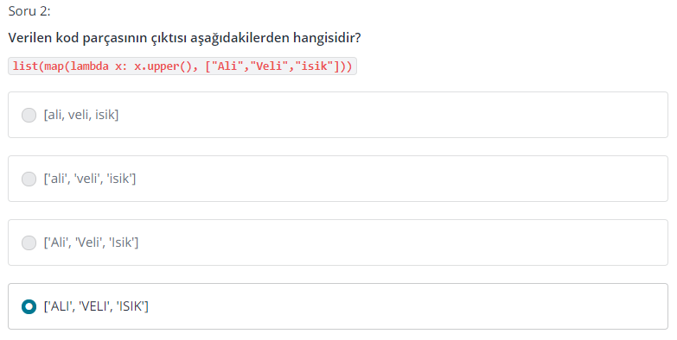

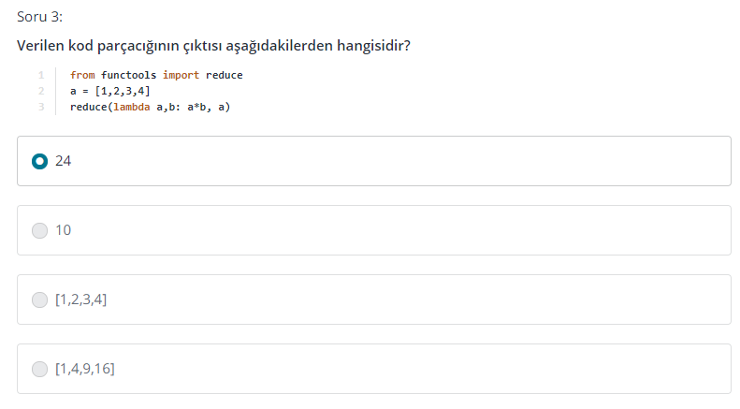 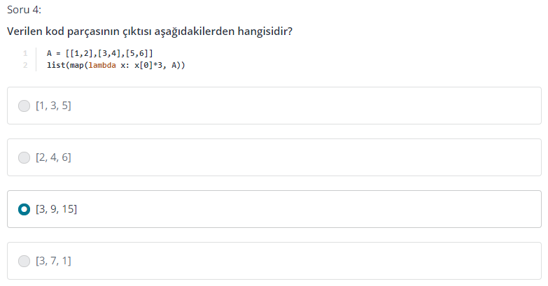

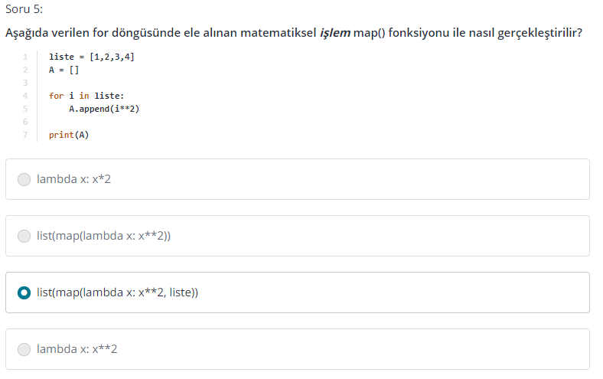 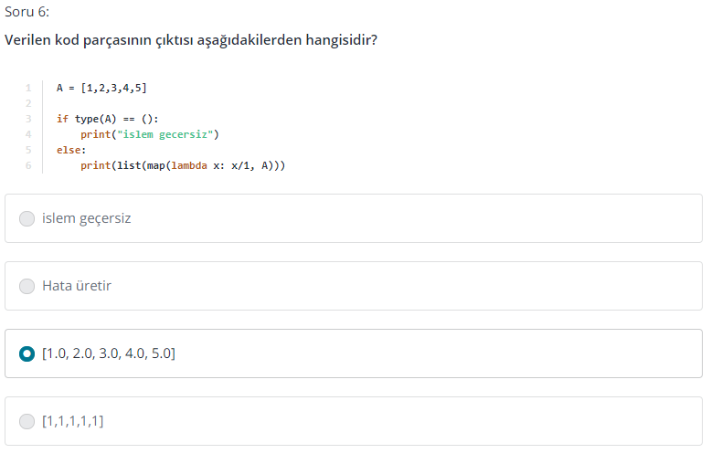

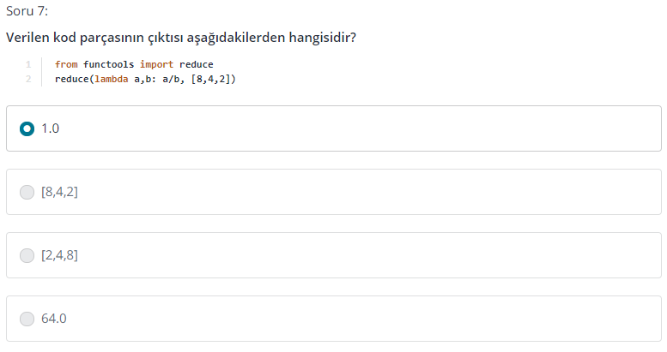 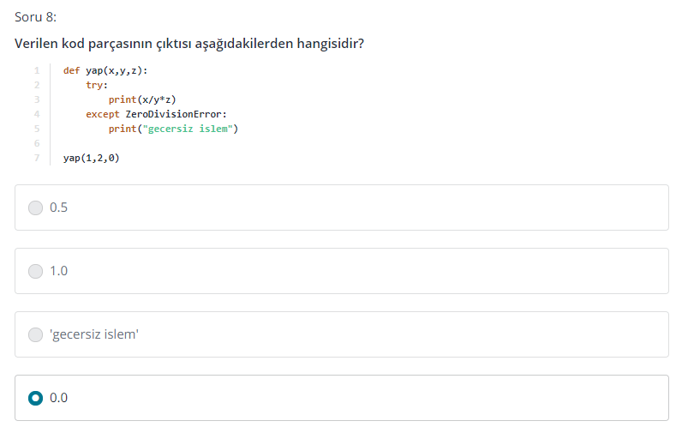

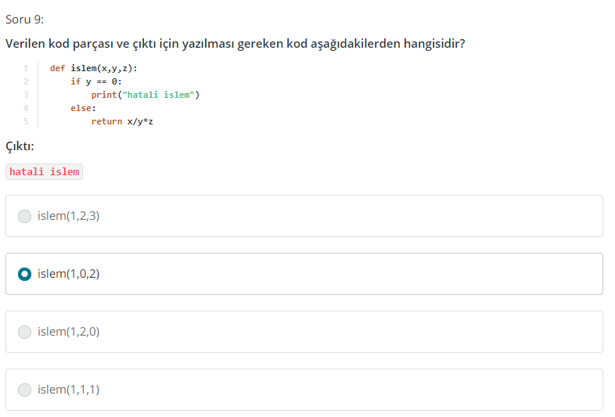 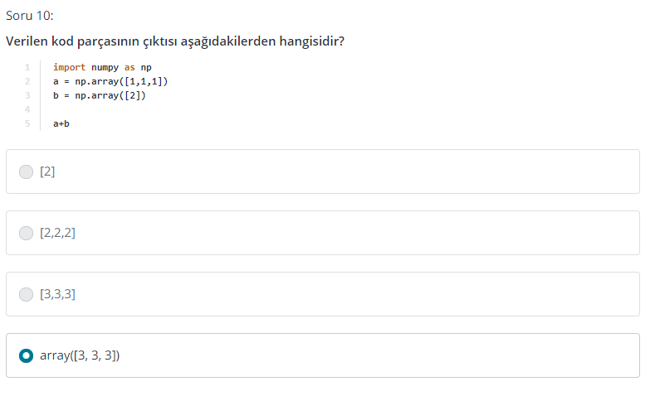

### Python Programlama Alıştırmalar – 12

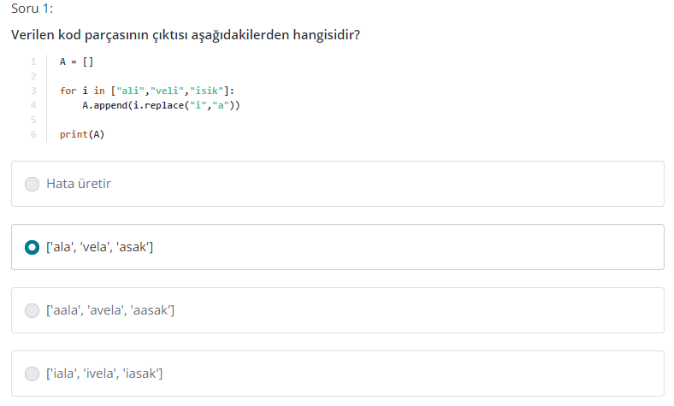 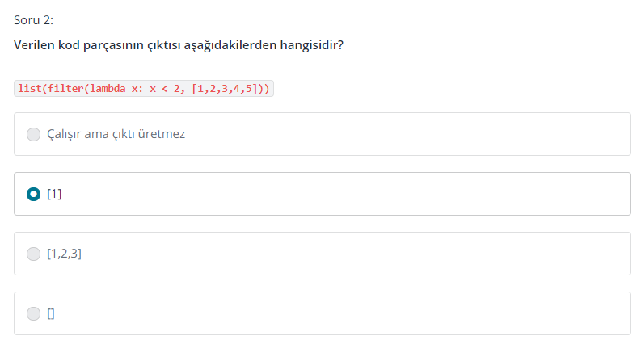

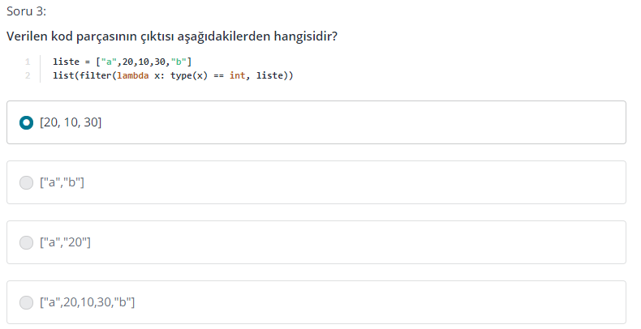 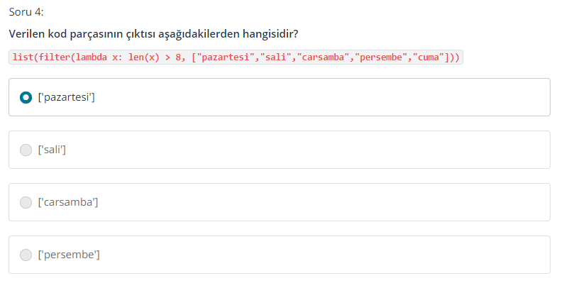 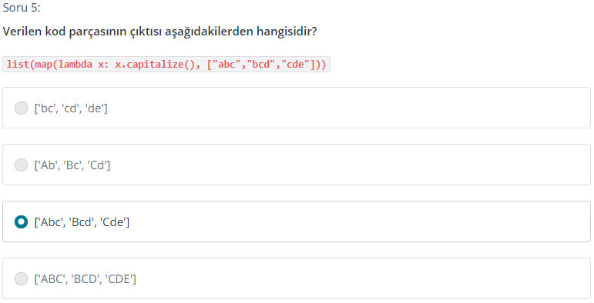

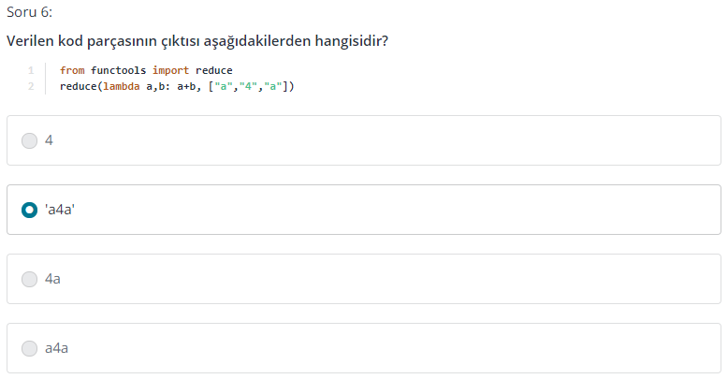 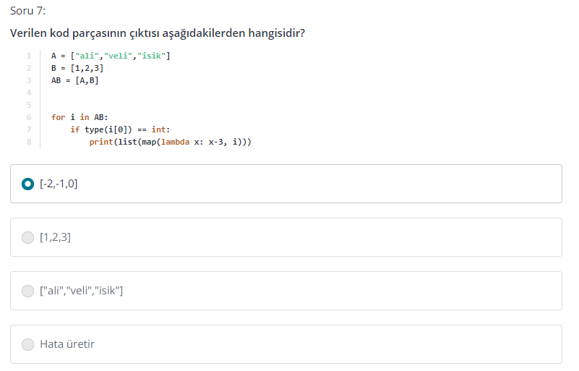 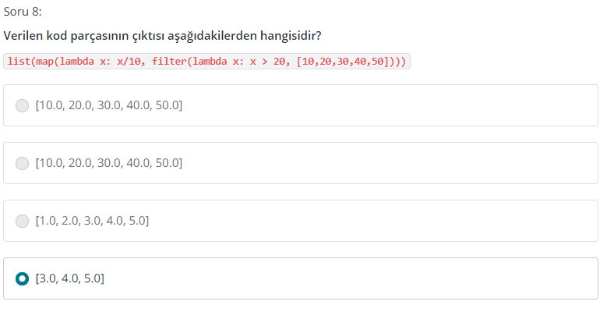 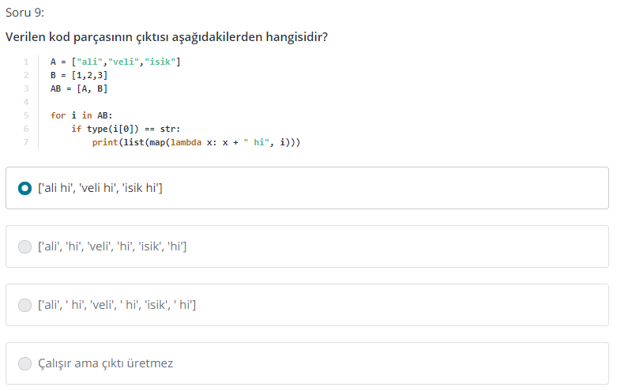

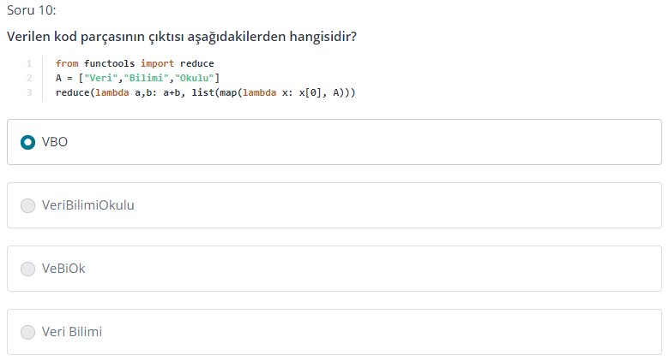

# Python ile Veri Manipülasyonu: NumPy & Pandas

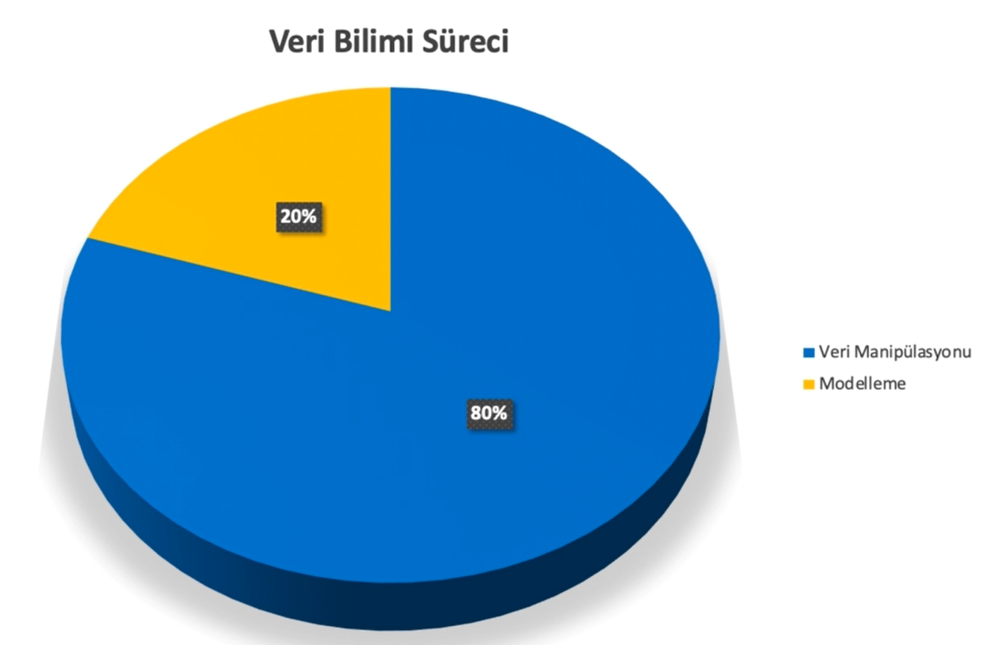

# NumPy (Numerical Python)

## NumPy Giriş

NumPy Python’ın bazı numerik işlemlerde yetersiz kaldığı noktalarda ihtiyaçlarımızı gidermek için ortaya çıkmış bir kütüphanedir/modüldür.

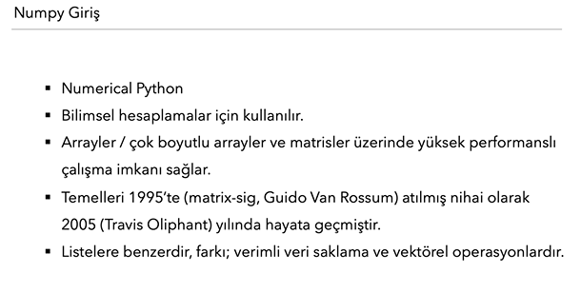

## Neden NumPy?

Daha üst seviyeden, daha az çabayla daha büyük işler yapma olanağı sağladığından dolayı kullanıyor olacağız.

Neden NumPy? sorusunun ikinci ve önemli yanı yer tutma maliyetlerini numpy çok azaltmaktadır. Örneğin listede 4 elemanın her biri için type=int bilgisi 4 kez tutulur. Numpy array’inde ise sadece bir kez array’in kendisi için tutulur.

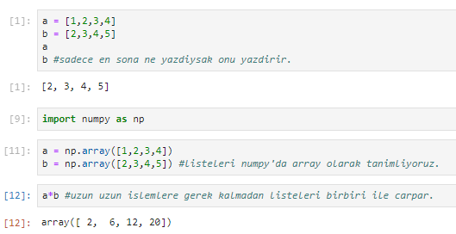

## NumPy Array’i Oluşturmak

NumPy Array tıpkı sözlükler gibi listeler gibi bir veri tipidir.

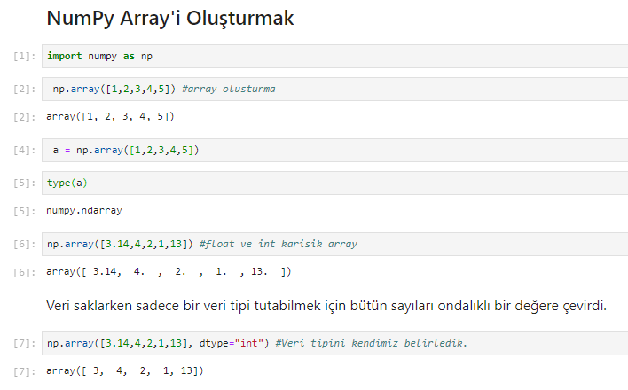

### zeros, ones, full, random, arange, linspace, random.normal, random.randint

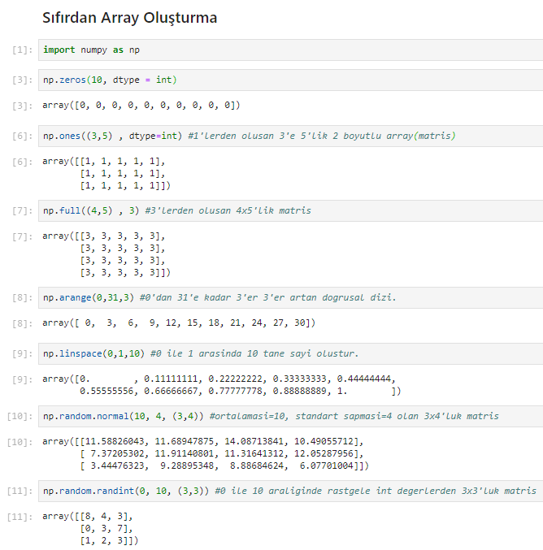

## NumPy Array Özellikleri

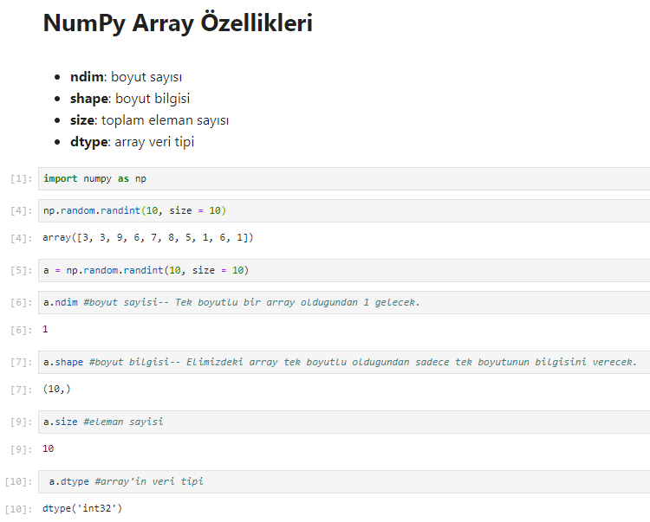

### Matris Oluşturma

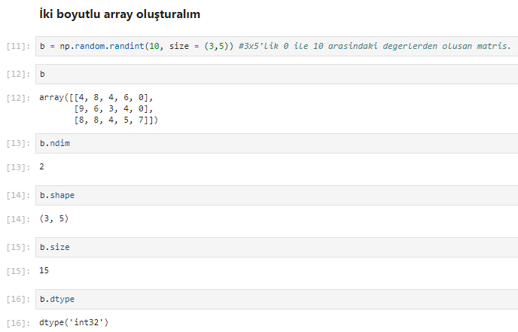

## Reshaping (Array’i Yeniden Şekillendirme)

Elimizde var olan bir array'i yeniden şekillendirme işlemi yapacağız. Örneğin elimizde bir array olsun ve bunu yeniden boyutlandıralım.

Fonskiyonlarımızın ürettiği çıktılar tek bir boyutta, tek bir array formunda gerçekleşebiliyor.

Bunları bazen tek boyuttan 2 boyuta ya da 2 boyuttan tek boyuta indirgeme işlemi gerekebiliyor.

Bu ihtiyaçlarla Reshape fonksiyonu ile başa çıkmış oluyoruz.

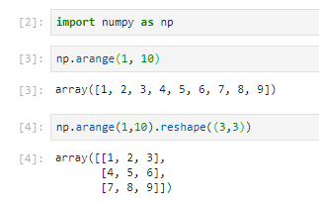

**Not:** Tek boyutlu array: Vektör, 2 boyutlu array: Matris.

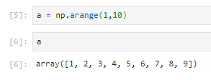

Elimizdeki tek boyutlu array'i 2 boyutlu matris'e çevirmek istiyoruz ama tek boyuttaki bilgisi de olduğu şekilde kalsın.

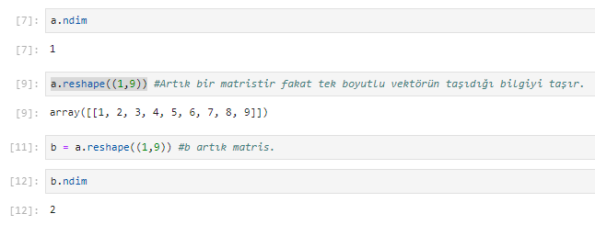

## Concantenation (Array Birleştirme)

concatenate() fonksiyonu ile array’leri birleştirebiliriz.

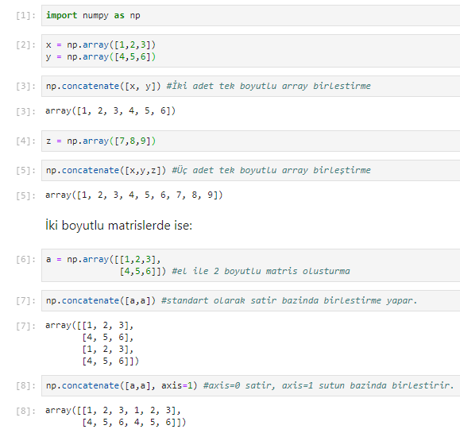

## Splitting (Array Ayırma)

**split()** fonksiyonu kullanılır.

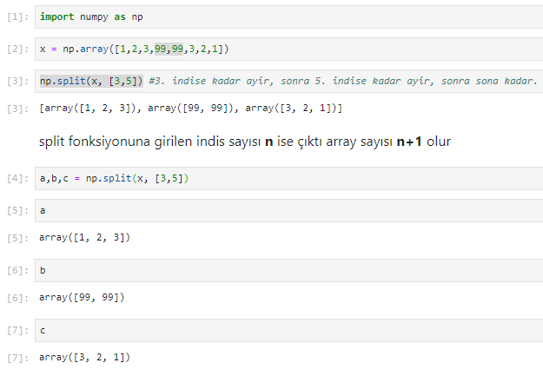

### İki Boyutlu Array Ayırma

**vsplit() :** dikey olarak ayırmak için kullanılır.

**hsplit() :** yatay olarak ayırmak için kullanılır.

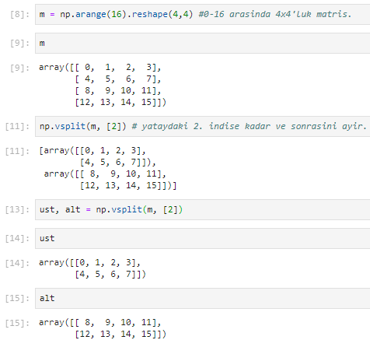

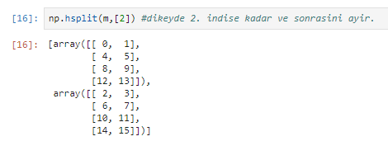

## Sorting (Sıralama)

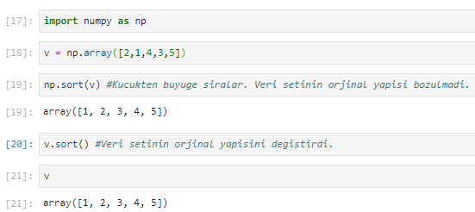

### Matris sıralama

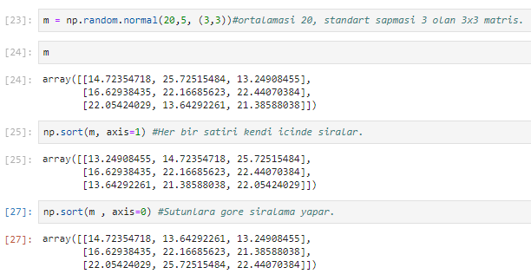

## Index ile Elemana Erişmek

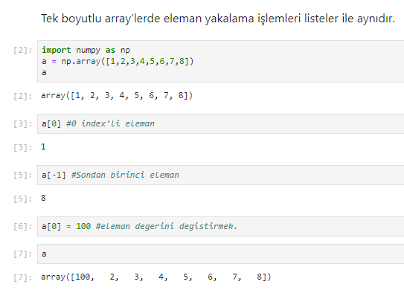

### Matrislerde elemana erişme işlemleri

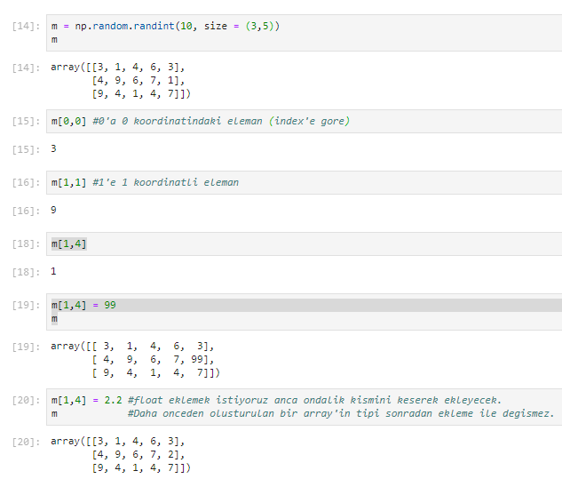

## Slicing (Array Alt Küme İşlemleri)

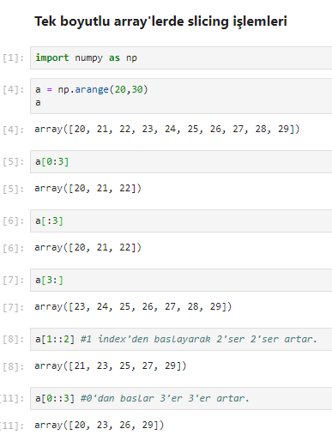

### Matrislerde Slicing İşlemleri

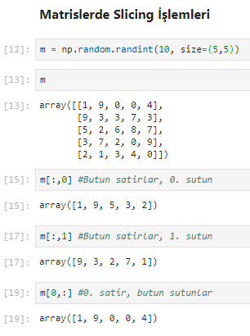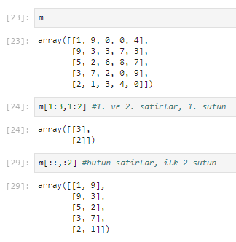

## Alt Küme Üzerinde İşlem Yapmak

Önceki bölümde array'lerin alt kümelerine eriştik fakat burada şöyle bir durum söz konusu;

Örneğin bir array'in alt kümesine eriştikten sonra bunu isimlendirip kaydettiğimizi düşünelim.

Bu kaydetmiş olduğumuz isimlendirme üzerinde bir değişiklik yaptığımızda array'in orjinali de değişiyordu.

Fakat bazen seçilen array'in alt kümesinde o alt kümeye özel işlemler yapılmak istenebilir.

İşte bu yüzden alt kümeleri bağımsızlaştırmak isimli bir işlem yapılması gerekiyor.

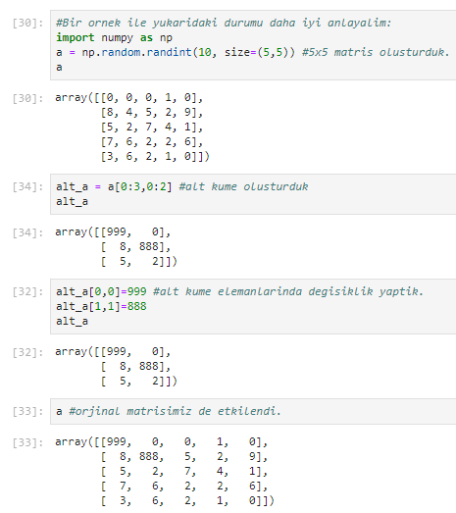

Bu durum bazen çok iş görebilmekte.

Çok büyük boyutta array'ler elimizde olduğunda onların bazı parçalarını seçip spesifik olarak onların üzerinde çalışıp ana parçanın üzerinde değişiklik yapmak açısından çok işe yarar.

**copy()** metodunu kullanarak bu durumdan vazgeçebiliriz.

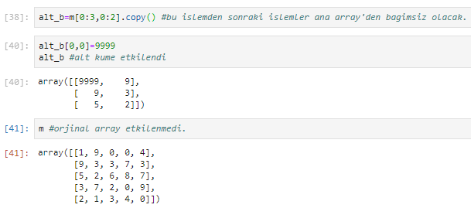

## Fancy Index ile Elemanlara Erişmek

**Fancy Index** kavramı ilerleyen bölümlerde bizim için en önemli kavramlardan birisi olacak.

Bize hem Pandas data frame'lerinde hem de NumPy array'lerinde ileri düzey eleman seçme imkanları vermektedir.

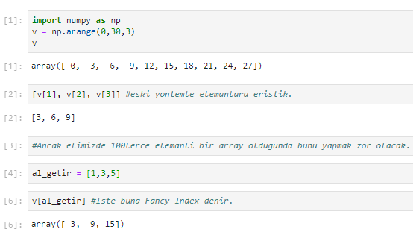

### Matrislerde Fancy Index Kullanımı

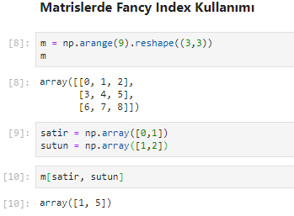

#### Basit Index ile Fancy kullanımı

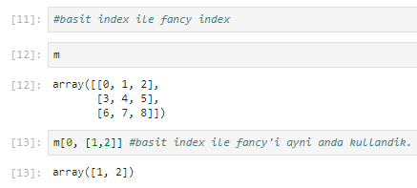

#### Slice ile Fancy kullanımı

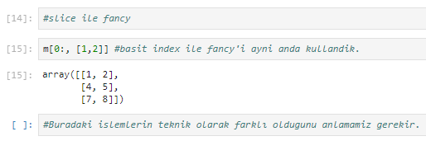

## Koşullu Eleman İşlemleri

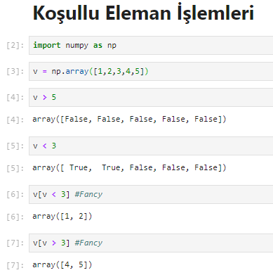

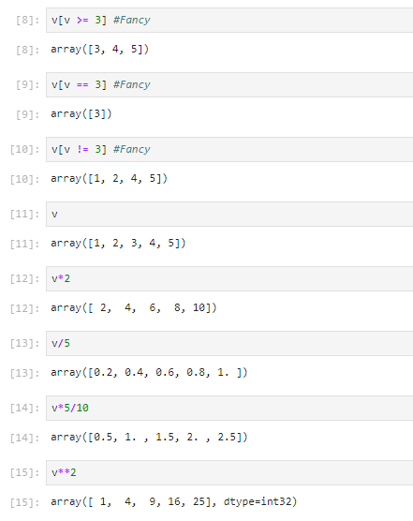

## Matematiksel İşlemler

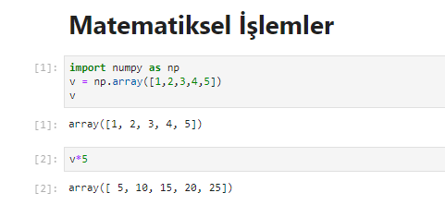

Biz çarpma işlemi yapsak da arka tarafta bu işlemler bir dönüştürmeye tabi tutulup NumPy içerisindeki spesifik fonksiyonlar çalıştırılıyor.

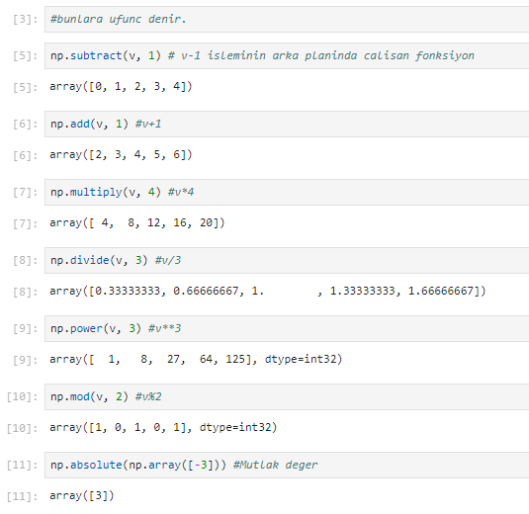

### Trigonometrik Fonksiyonlar

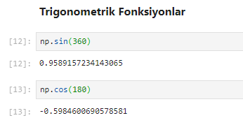

### Logaritmik İşlemler

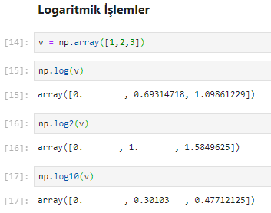

## Numpy ile İki Bilinmeyenli Denklem Çözümü

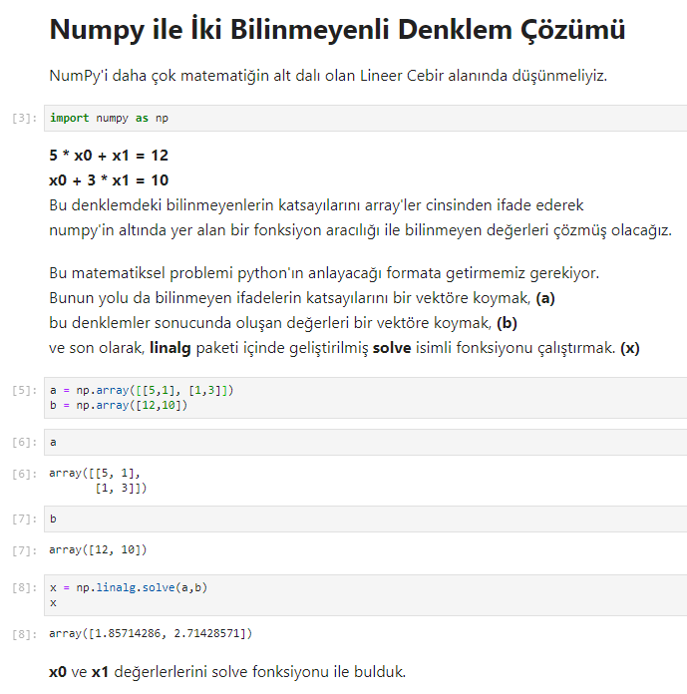

## NumPy Alıştırmalar– 1

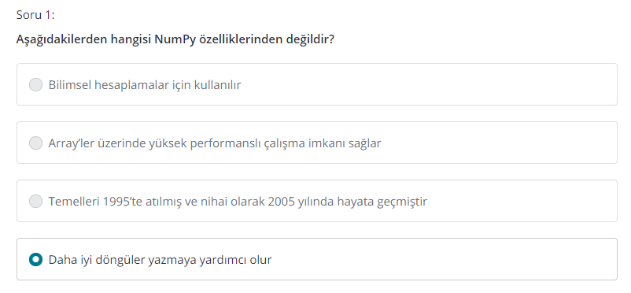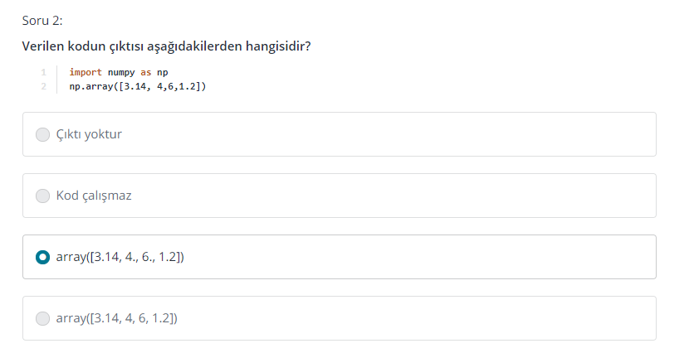

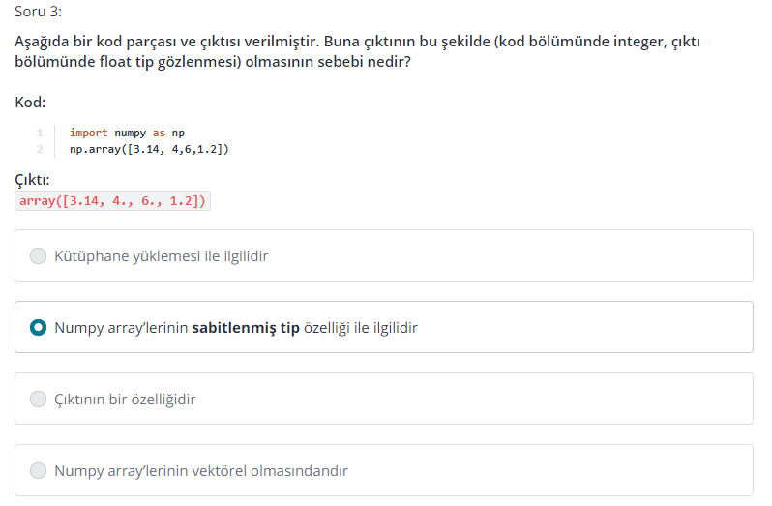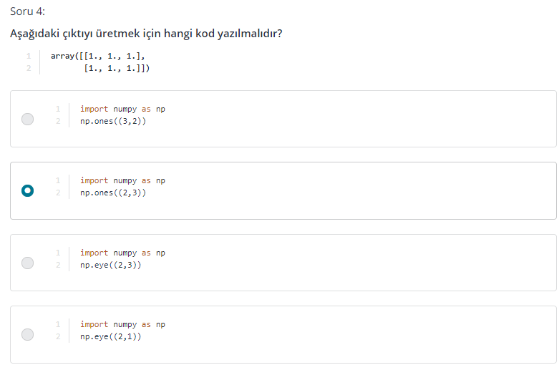

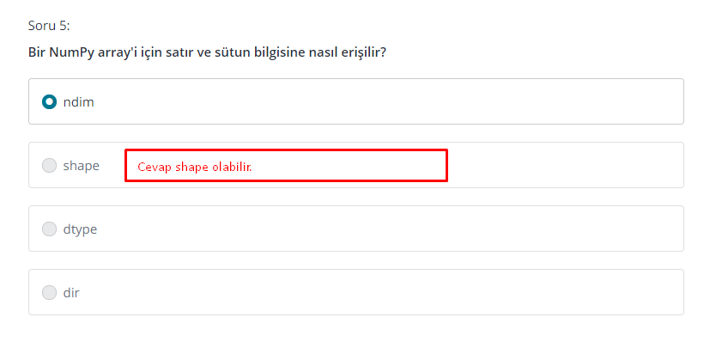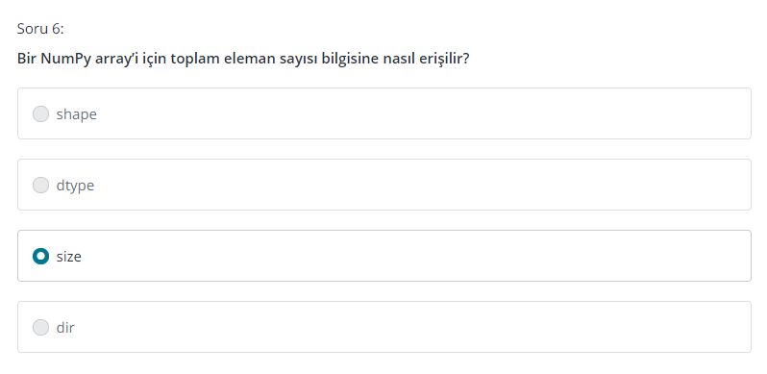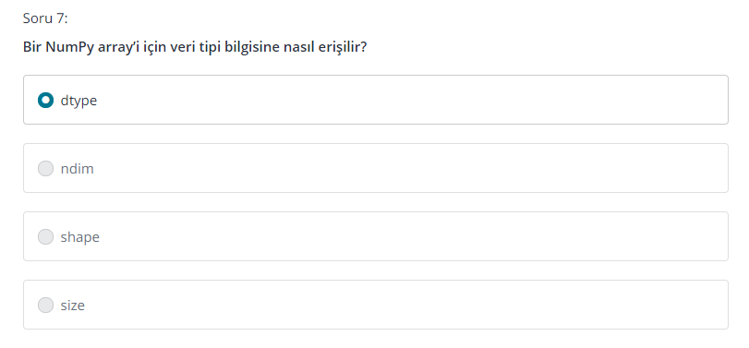

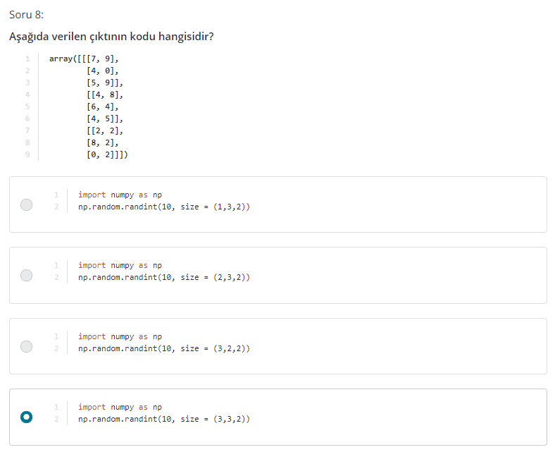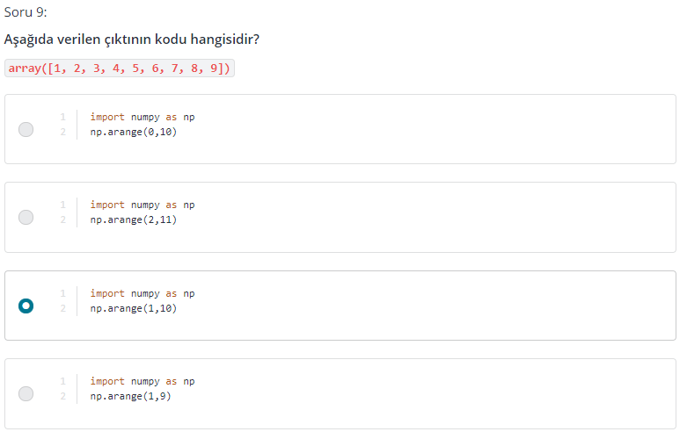

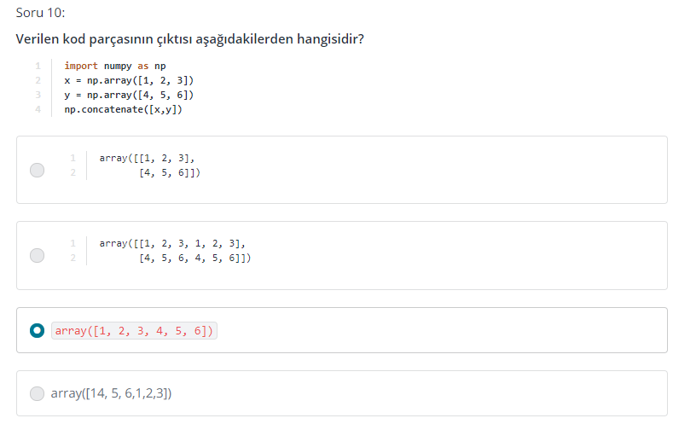

## NumPy Alıştırmalar – 2

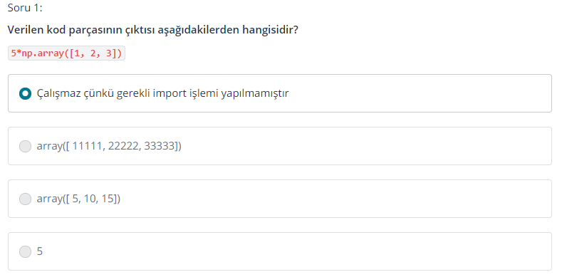

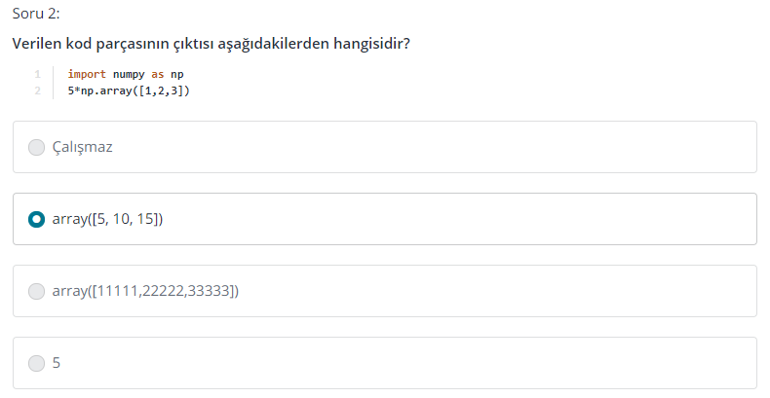

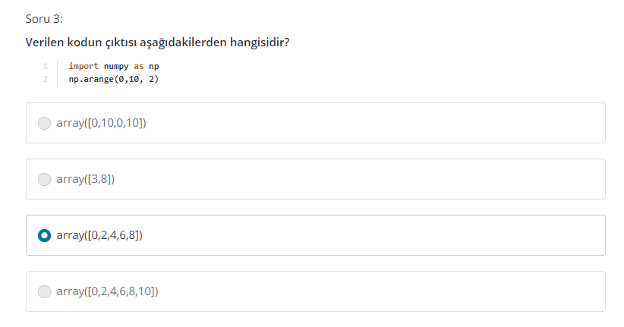

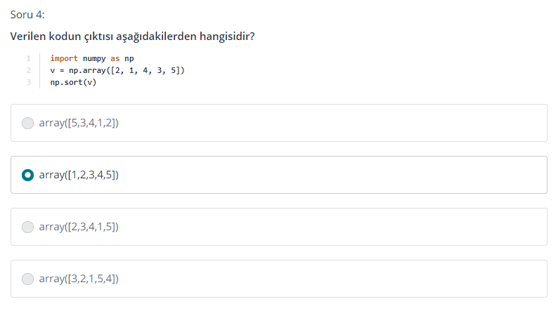

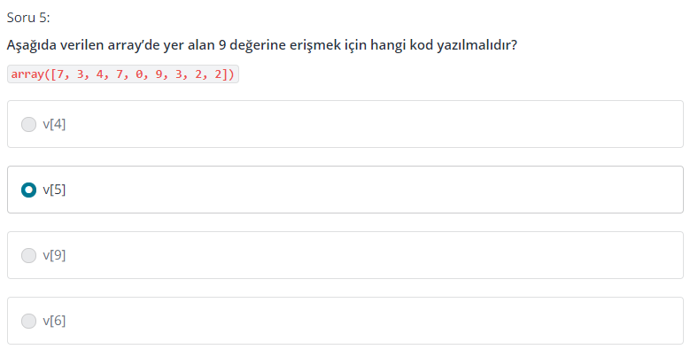

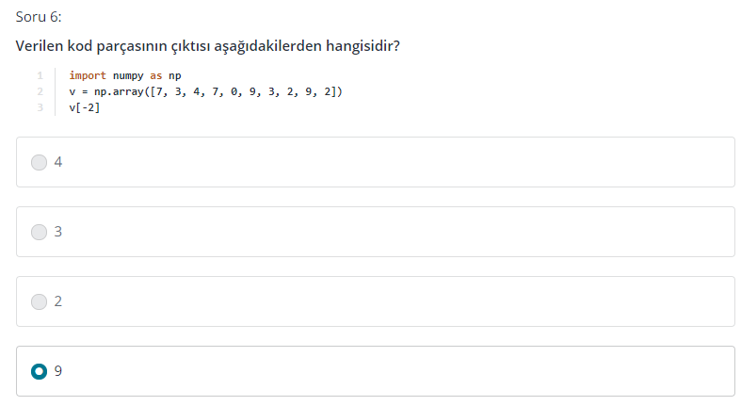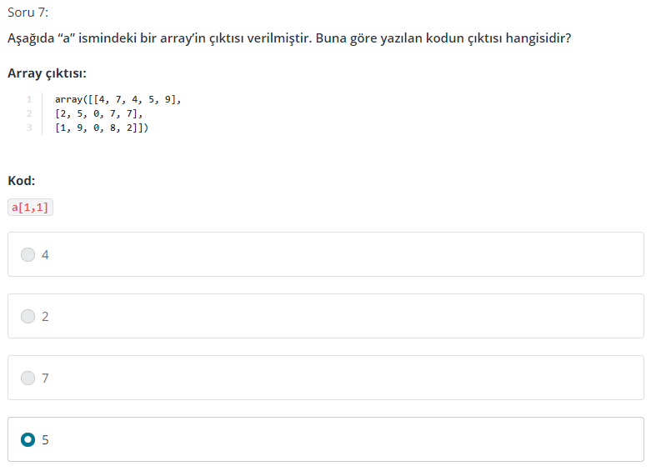

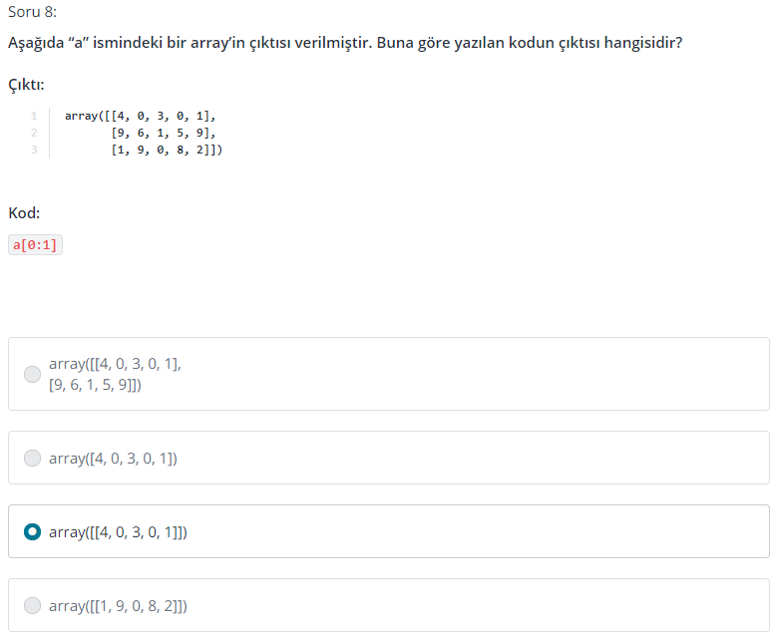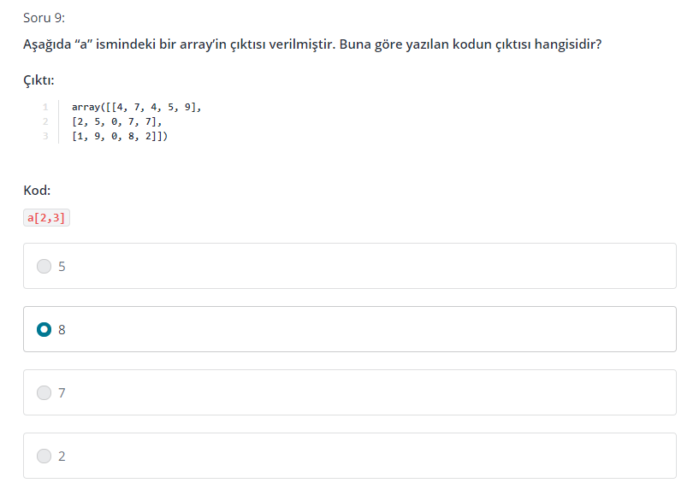

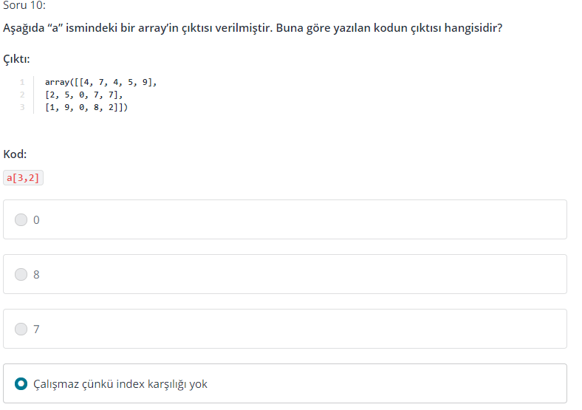

## NumPy Alıştırmalar – 3

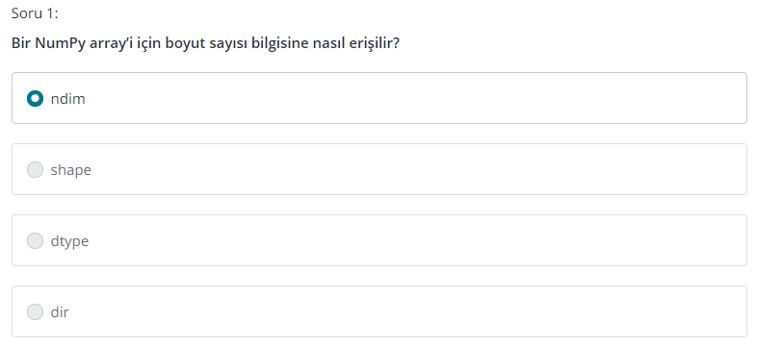

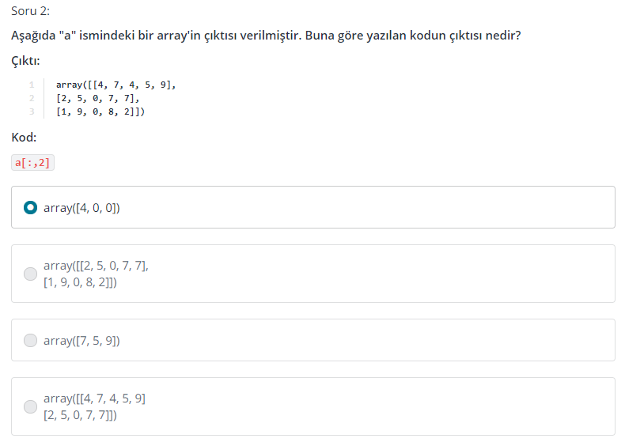

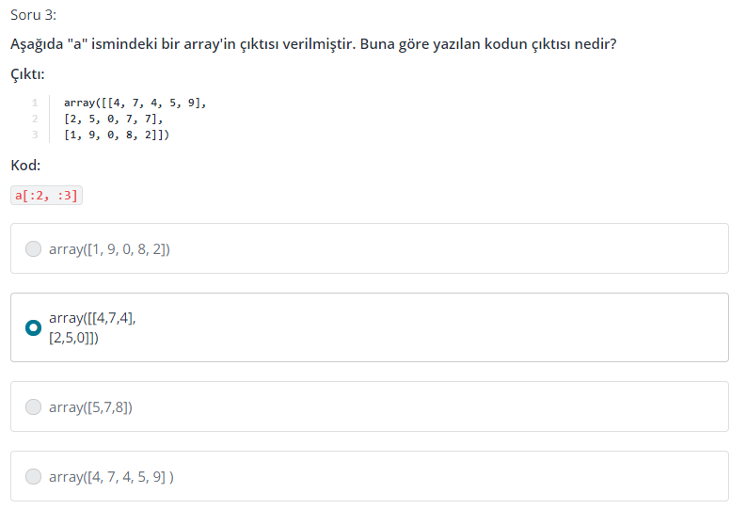

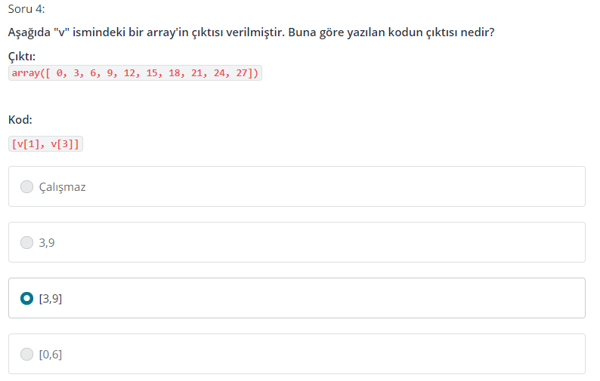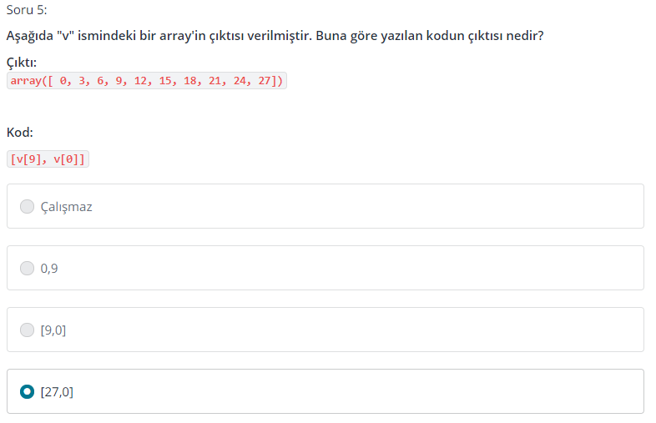

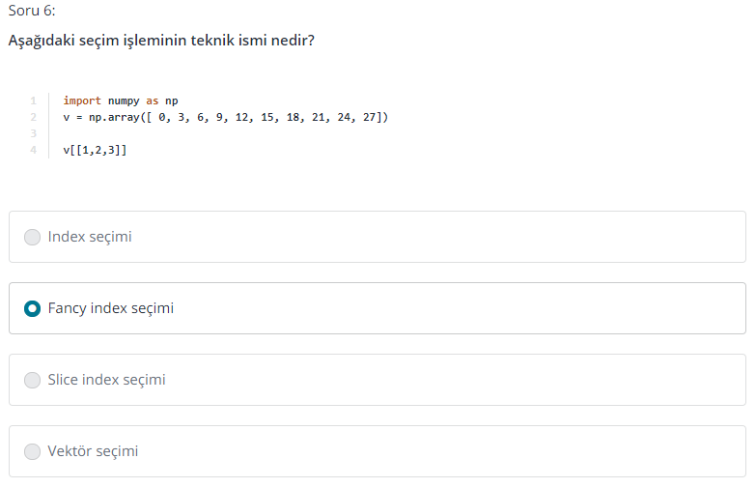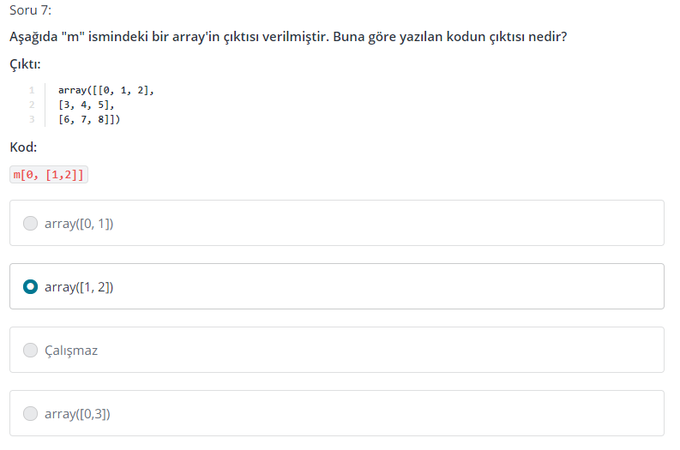

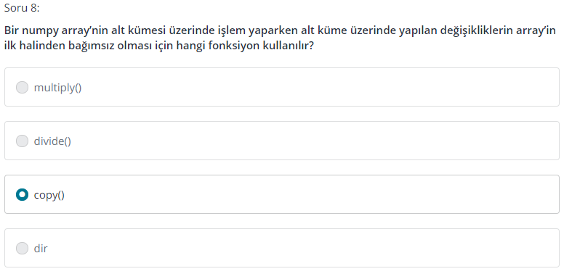

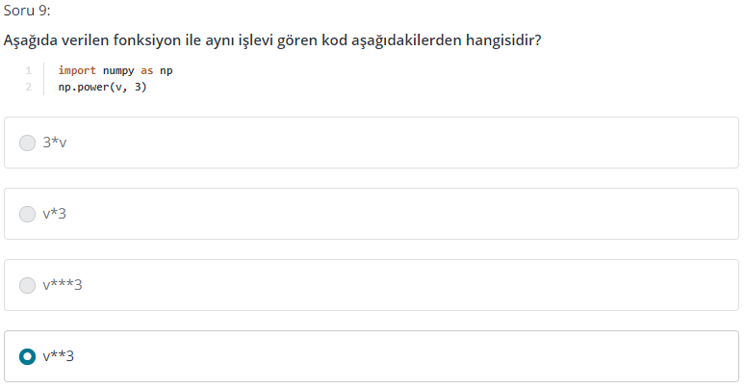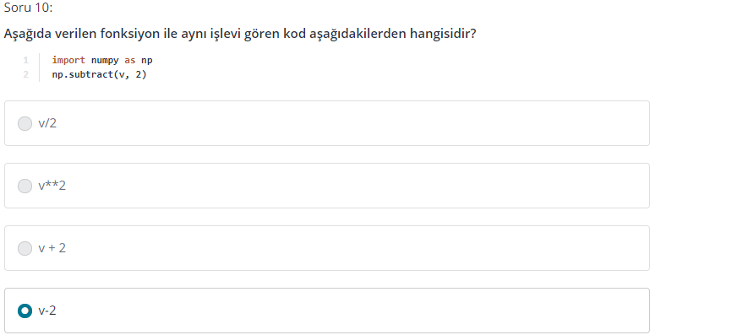

# Pandas